
Καινοτόμες λύσεις για τη βιώσιμη και περιβαλλοντικά φιλική φυτοπροστασία των οπωροκηπευτικών της Ελλάδας, στην Ευρώπη του μέλλοντος

Παραδοτέο Π.3.12.1: Έκθεση αξιολόγησης επιδράσεων ποικιλιών τομάτας σε φυτοφάγους εχθρούς

Πληροφορίες για το έγγραφο
Αριθμός παραδοτέου: Π.3.12.1
Ενότητα εργασίας: ΕΕ3
Επικεφαλής δικαιούχος: ΔΠΘ
Συγγραφείς: Γεώργιος Μπρούφας, Μαρία Παππά, Αναστασία Τσαγκαράκου
Έκδοση: 1.0
Είδος Παραδοτέου: Έκθεση
Ημερομηνία παράδοσης: 29 Δεκεμβρίου 2025

Στοιχεία Πράξης
Τίτλος: Καινοτόμες λύσεις για τη βιώσιμη και περιβαλλοντικά φιλική φυτοπροστασία των οπωροκηπευτικών της Ελλάδας, στην Ευρώπη του μέλλοντος
Τίτλος (EN): InnoPP-Innovations in Plant Protection for sustainable and environmentally friendly pest control
Κωδικός πράξης: TAEDR-0535675
Ακρωνύμιο έργου: InnoPP
Ημερομηνία έναρξης: 15 Μαΐου 2023
Διάρκεια: 28 Μήνες
Συντονιστής Φορέας: Γεωπονικό Πανεπιστήμιο Αθηνών
Συντονιστής/ Επιστημονικός Υπεύθυνος: Ιωάννης Βόντας
Πίνακας Περιεχομένων

1 ΕΙΣΑΓΩΓΗ ΚΑΙ ΣΤΟΧΟΙ 4
2 ΠΕΡΙΓΡΑΦΗ ΤΩΝ ΕΡΓΑΣΙΩΝ 5
2.1 Υλικα και μεθοδοι 5
2.2 αποτελέσματα και συζήτηση 5
3 ΣΥΝΟΨΗ ΚΑΙ ΣΥΜΠΕΡΑΣΜΑΤΑ 32
4 ΠΑΡΑΡΤΗΜΑ Ι- Βιβλιογραφικές Αναφορές 33

Περίληψη του Έργου
Το έργο «Καινοτόμες λύσεις για τη βιώσιμη και περιβαλλοντικά φιλική φυτοπροστασία των οπωροκηπευτικών της Ελλάδας, στην Ευρώπη του μέλλοντος» στοχεύει στην ανάπτυξη σύγχρονων και καινοτόμων μεθόδων για την προστασία των καλλιεργειών όπως τα κηπευτικά, τα εσπεριδοειδή και το επιτραπέζιο σταφύλι. Περιλαμβάνει τη δημιουργία προηγμένων διαγνωστικών εργαλείων για την ανίχνευση εχθρών και παθογόνων με τεχνολογίες αιχμής, όπως ηλεκτρονικές παγίδες και βιοαισθητήρες, καθώς και πλατφόρμες αλληλούχισης για τον πλήρη προσδιορισμό των ιωμάτων. Επιπλέον, θα αναπτυχθούν μοντέλα πρόβλεψης επιδημιών και καινοτόμα βιοφυτοπροστατευτικά προϊόντα, τα οποία θα αξιολογηθούν για την ασφάλεια τους σε μη στόχους οργανισμούς. Τέλος, οι νέες τεχνολογίες θα ενσωματωθούν σε συστήματα ολοκληρωμένης διαχείρισης φυτοπροστασίας και θα δοκιμαστούν σε πραγματικές συνθήκες, ενώ θα αξιολογηθούν οι κοινωνικοοικονομικές και περιβαλλοντικές επιπτώσεις τους.
Σύνοψη της ΕΕ3
Οι δραστηριότητες της ΕΕ3 περιλαμβάνουν τις βιοδοκιμές αποτελεσματικότητας και τη βελτίωση και ανάπτυξη καινοτόμων μεθόδων και προϊόντων. Κύριες δράσεις της ΕΕ3 περιλαμβάνουν ανάπτυξη και αξιολόγηση καινοτόμων βιοφυτοπροστατευτικών προιόντων, όπως
- βιοδραστικά μορία ανάπτυξης αντοχής στα φυτά (πεπτίδια, μεταβολίτες),
- φυτοπροστατευτικά φυσικής προέλευσης (εκχυλίσματα, μικροβιακοί μεταβολίτες, «green»),
- νέας γενιάς ελκυστικά και απωθητικά (παγίδες, παρεμπόδιση σύζευξης),
- ανθεκτικές ποικιλίες (και αλληλεπιδράσεις με το οικοσύστημα και τα ωφέλιμα).
Για τα πιο αποτελεσματικά καινοτόμα βιοφυτοπροστατευτικά, μελετώνται και οι επιπτώσεις τους σε οργανισμούς μη στόχους (φυσικοί εχθροί, επικονιαστές, υδρόβιοι οργανισμοί, κυτταροκαλλιέργειες θηλαστικών).

Συνοπτική παρουσίαση του παραδοτέου Π3.12.1
Το παραδοτέο Π3.12.1 αποσκοπεί στην παρουσίαση των αποτελεσμάτων έρευνας που εστιάζει στη μελέτη της αποτελεσματικότητας διαφορετικών ποικιλιών τομάτας για την ανθεκτικότητά τους σε σημαντικούς φυτοφάγους εχθρούς της καλλιέργειας. Στόχος του πειραματικού σχεδιασμού ήταν ο εντοπισμός υποσχόμενων ποικιλιών βάσει του τύπου της ανθεκτικότητας (αντιβίωση, αντιξένωση / μη προτίμηση), μέσω της εφαρμογής κατάλληλων πειραματικών πρωτοκόλλων.
Τα σημαντικότερα αποτελέσματα περιλαμβάνουν τον εντοπισμό υποσχόμενων εμπορικών ποικιλιών αλλά και γενοτύπων τομάτας με αντοχή έναντι σημαντικών εχθρών της καλλιέργειας, όπως ο τετράνυχος Tetranychus urticae, το άκαρι Aculops lycopersici, ο αλευρώδης Bemisia tabaci, και το Tuta absoluta. Επιπλέον, μελετήσαμε πιθανούς εμπλεκόμενους μηχανισμούς που σχετίζονται με την αντοχή που χρήζουν περαιτέρω διερεύνησης.

ΕΙΣΑΓΩΓΗ ΚΑΙ ΣΤΟΧΟΙ
Η τομάτα αποτελεί μία από τις πλέον σημαντικές καλλιέργειες παγκοσμίως, αλλά είναι ευάλωτη σε σημαντικούς φυτοφάγους εχθρούς. Η εκτεταμένη χρήση χημικών φυτοπροστατευτικών έχει οδηγήσει σε ανάπτυξη ανθεκτικότητας σε πληθυσμούς των εχθρών, καθώς και σε περιορισμούς στη χρήση δραστικών ουσιών, μειώνοντας τη μακροπρόθεσμη αποτελεσματικότητα των χημικών επεμβάσεων και αναδεικνύοντας την ανάγκη για εναλλακτικές, βιώσιμες στρατηγικές στο πλαίσιο της ολοκληρωμένης διαχείρισης εχθρών των καλλιεργειών (van Lenteren, 2012· Pérez-Hedo et al., 2017).
Η χρήση ανθεκτικών φυτικών ποικιλιών αποτελεί θεμελιώδη συνιστώσα τέτοιων στρατηγικών, καθώς μπορεί να περιορίσει άμεσα την ανάπτυξη και αναπαραγωγή των φυτοφάγων, αλλά και να ενισχύσει την αποτελεσματικότητα των φυσικών τους εχθρών (Kennedy, 2003, Álvarez, 2015). Παράλληλα, η μορφολογία των φυτών και ιδιαίτερα η πυκνότητα και ο τύπος των φυτικών τριχών διαδραματίζουν σημαντικό ρόλο στην εγκατάσταση, αναπαραγωγή και επιβίωση φυτοφάγων αρθρόποδων. Αδενώδεις τρίχες τύπου VI, οι οποίες εκκρίνουν δευτερογενείς μεταβολίτες όπως ακυλοσάκχαρα και μεθυλοκετόνες, έχουν συσχετιστεί με αυξημένη ανθεκτικότητα της τομάτας στο T. urticae και άλλους εχθρούς (Alba et al., 2009, Fridman et al., 2005, Lucini et al., 2015). Αντίστοιχα, οι μη αδενώδεις τρίχες τύπου I φαίνεται να λειτουργούν ως μηχανικά εμπόδια, επηρεάζοντας τη μετακίνηση και την εγκατάσταση των φυτοφάγων στην επιφάνεια των φυτών (Karabourniotis et al., 2020). Στο παρόν παραδοτέο πραγματοποιείται αξιολόγηση διαφορετικών ποικιλιών και γενοτύπων τομάτας με στόχο τον εντοπισμό ποικιλιών/γενοτύπων με αντοχή, η οποία αποτυπώνεται τόσο στη μειωμένη προσβολή από τους εχθρούς όσο και στη διαφοροποίηση κρίσιμων βιολογικών παραμέτρων, αλλά και της συμπεριφοράς τους. Τα αποτελέσματα θέτουν τη βάση για την αξιοποίηση ανθεκτικών ποικιλιών/γενοτύπων σε ολοκληρωμένα προγράμματα IPM.
Ο σκοπός του παρόντος εγγράφου είναι η παρουσίαση των αποτελεσμάτων καινοτόμου έρευνας στα πλαίσια του παραδοτέου Π3.12.1, που αφορά στην αξιολόγηση διαφορετικών εμπορικών ποικιλιών και γενοτύπων τομάτας σε σχέση με τις επιδράσεις τους σε σημαντικούς εχθρούς της καλλιέργειας.
1. Εισαγωγή και Στόχοι: Παρουσιάζεται το πλαίσιο της έρευνας και οι στόχοι του εγγράφου.
2. Περιγραφή των Εργασιών: 2.1. Υλικά και Μέθοδοι, 2.2. Αποτελέσματα και Συζήτηση.
3. Σύνοψη και Συμπεράσματα: Βασικά ευρήματα της έρευνας και σχετικά συμπεράσματα.
4. Παράρτημα: Βιβλιογραφικές αναφορές.

ΠΕΡΙΓΡΑΦΗ ΤΩΝ ΕΡΓΑΣΙΩΝ

Πραγματοποιήθηκε αξιολόγηση διαφορετικών εμπορικών ποικιλιών, καθώς και γενοτύπων τομάτας προερχόμενων από την Τράπεζα Διατήρησης Γενετικού Υλικού του ΕΛΓΟ-ΔΗΜΗΤΡΑ, ως προς την ανθεκτικότητά τους σε σημαντικούς φυτοφάγους εχθρούς. Οργανώθηκαν και πραγματοποιήθηκαν πειράματα μελέτης των επιδράσεων των ποικιλιών σε διαφορετικές βιολογικές παραμέτρους, καθώς και στη συμπεριφορά προτίμησης των εχθρών. Επιπλέον, διερευνήθηκε η μορφολογική διαφοροποίηση των φυτών μέσω της καταγραφής της πυκνότητας των αδενωδών και μη αδενωδών τριχών, ως πιθανός μηχανισμός άμυνας έναντι των φυτοφάγων.

Υλικά και Μέθοδοι
Πραγματοποιήθηκαν πειράματα αξιολόγησης διαφορετικών εμπορικών ποικιλιών και γενοτύπων τομάτας, προερχόμενων από την Τράπεζα Διατήρησης Γενετικού Υλικού του ΕΛΓΟ-ΔΗΜΗΤΡΑ, ως προς την αντοχή τους σε σημαντικούς φυτοφάγους εχθρούς. Συγκεκριμένα, όσον αφορά στις εμπορικές ποικιλίες μελετήθηκαν οι επιδράσεις στους φυτοφάγους εχθεούς Tetranychus urticae, Bemisia tabaci, Aculops lycopersici και Tuta absoluta, ενώ στη μελέτη με τους γενότυπους το φυτοφάγο άκαρι T. urticae και o αλευρώδης B. tabaci. Στα πειράματα με τους γενότυπους, ως ποικιλία-μάρτυρας χρησιμοποιήθηκε η εμπορική ποικιλία τομάτας ACE. Επιπλέον, διερευνήθηκε η μορφολογική διαφοροποίηση των φυτών μέσω της καταγραφής της πυκνότητας των αδενωδών και μη αδενωδών τριχών, ως πιθανός μηχανισμός άμυνας έναντι των φυτοφάγων. Τόσο όσον αφορά στις εμπορικές ποικιλίες, όσο και τους γενότυπους πραγματοποιήθηκαν πειράματα μελέτης των επιδράσεων σε χαρακτηριστικά της βιολογίας των υπό μελέτη εχθρών, αλλά και στη συμπεριφορά τους. Παρακάτω παρατίθεται η μεθοδολογία που ακολουθήθηκε ανά πειραματική ενότητα.

    - Πειράματα μελέτης επιδράσεων εμπορικών ποικιλιών τομάτας

2.1.1.1 Επιδράσεις σε χαρακτηριστικά της βιολογίας εχθρών
Προετοιμασία πειραματικών φυτών τομάτας
Στα πειράματα χρησιμοποιήθηκαν φυτά τομάτας 12 ποικιλιών (cv. ACE, Torry, Ben Hur, Alliance, Gallilea, Optima, Meridian, Belladona, Belford, Nissos, Ekstasi, Dafni), ενώ στα πειράματα με το είδος T. absoluta χρησιμοποιήθηκαν φυτά τομάτας 4 ποικιλιών (cv. Alliance, Gallilea, Optima, Meridian). Για την παραγωγή των σποροφύτων, 10 σπόροι από την κάθε ποικιλία, αποστειρώθηκαν σε διάλυμα 1% NaOCl. Ακολούθησε ξέπλυμα των σπόρων με νερό, στέγνωμα σε απορροφητικό χαρτί και τοποθέτησή τους σε πλαστικά σπορεία (διαστάσεων 8 x 8 x 8 cm) με αποστειρωμένη τύρφη (KLASSMAN TS2) έως τη μεταφύτευση. Μετά από 10 ημέρες, μεταφυτεύονταν τα νερά σπορόφυτα σε πλαστικές γλάστρες (Ø 12 cm), με αποστειρωμένη τύρφη (KLASSMAN TS2) και διατηρούνταν σε ελεγχόμενες συνθήκες εργαστηρίου (25 ± 2 °C, 16:8 LD, 60-70% RH).

Διατήρηση των αποικιών των φυτοφάγων εχθρών
Η εκτροφή του T. urticae διατηρούνταν σε συνθήκες εργαστηρίου (25 ± 2 °C, 16:8 LD, 60-70% RH) σε φυτά τομάτας (S. lycopersicum L., cv. Micro Tom), ηλικίας 3 εβδομάδων που τοποθετούνταν εντός εντομοστεγών κλωβών (διαστάσεων 47.5 x 47.5 x 47.5 cm, type BugDorm MegaView Science Co., Ltd.). Τα φυτά ποτίζονταν κάθε 2 ημέρες και μία φορά την εβδομάδα γινόταν λίπανση με υδατοδιαλυτό λίπασμα (N-P-K, 20-20-20, 1 g/L). Στα πειράματα χρησιμοποιήθηκαν ενήλικα νεαρά θηλυκά άτομα. Για την εξασφάλιση του απαιτούμενου αριθμού και ίδιας ηλικίας νεαρών θηλυκών ατόμων ανά πειραματική επανάληψη, μεταφέρονταν 600 θηλυκά άτομα από την εργαστηριακή αποικία σε 4 φυτά τομάτας (S. lycopersicum L., cv. Micro Tom), που αναπτύσσονταν σε γλάστρες διαμέτρου 12 cm με τύρφη (Klasmann-TS2) μέσα σε εντομοστεγείς κλωβούς (διαστάσεων 47.5 x 47.5 x 47.5 cm, type BugDorm MegaView Science Co., Ltd.) και παρέμεναν εκεί για 48 ώρες. Στη συνέχεια, τα ενήλικα άτομα αφαιρούνταν και έπειτα από περίπου 16 ημέρες τα νεαρά θηλυκά άτομα ήταν κατάλληλα για να χρησιμοποιηθούν στα πειράματα. Τα φυτά ποτίζονταν κάθε 2 ημέρες και μία φορά την εβδομάδα γινόταν λίπανση με υδατοδιαλυτό λίπασμα (N-P-K, 20-20-20, 1 g/L) ενώ διατηρούνταν σε συνθήκες εργαστηρίου (25 ± 2 °C , 16:8 LD, 60-70% RH).
Η εκτροφή του A. lycopersici διατηρούνταν σε συνθήκες εργαστηρίου (25 ± 2 °C, 16:8 LD, 60-70% RH) σε φυτά τομάτας (S. lycopersicum L., cv. ACE) και (S. lycopersicum L., cv. Micro Tom) ηλικίας 3 εβδομάδων που τοποθετούνταν εντός εντομοστεγών κλωβών (διαστάσεων 47.5 x 47.5 x 47.5 cm, type BugDorm MegaView Science Co., Ltd.). Τα φυτά ποτίζονταν κάθε 2 ημέρες και μία φορά την εβδομάδα γινόταν λίπανση με υδατοδιαλυτό λίπασμα (N-P-K, 20-20-20, 1 g/L).
Η εκτροφή του B. tabaci διατηρούνταν σε συνθήκες εργαστηρίου (25 ± 2 °C, 16:8 LD, 60-70% RH) σε φυτά βαμβακιού ηλικίας 3 εβδομάδων που τοποθετούνταν εντός εντομοστεγών κλωβών (διαστάσεων 47.5 × D47.5 × 93.0 cm, type 44590F, BugDorm). Τα φυτά ποτίζονταν κάθε 2 ημέρες και μία φορά την εβδομάδα γινόταν λίπανση με υδατοδιαλυτό λίπασμα (N-P-K, 20-20-20, 1 g/L).
Η εκτροφή του T. absoluta διατηρούνταν σε συνθήκες εργαστηρίου (25 ± 2 °C, 16:8 LD, 60-70% RH) σε φυτά τομάτας (S. lycopersicum L., cv. ACE) ηλικίας 4 εβδομάδων που τοποθετούνταν εντός εντομοστεγών κλωβών (διαστάσεων (15 × 15 × 24 cm, type pop-up). Τα φυτά ποτίζονταν κάθε 2 ημέρες και μία φορά την εβδομάδα γινόταν προσθήκη ζαχαρόνερου σε σωληνάρια Falcon ως πηγή τροφής. Στα πειράματα χρησιμοποιήθηκαν αυγά του είδους T. absoluta. Για την εξασφάλιση του απαιτούμενου αριθμού αυγών ανά πειραματική επανάληψη, μεταφέρονταν 80-100 ενήλικα θηλυκά άτομα από την εργαστηριακή αποικία σε 4 φυτά τομάτας (S. lycopersicum L., cv. Micro Tom), που αναπτύσσονταν σε γλάστρες διαμέτρου 12 cm με τύρφη (Klasmann-TS2) μέσα σε εντομοστεγείς κλωβούς (διαστάσεων 15 × 15 × 24 cm, type pop-up) και παρέμεναν εκεί για 48 ώρες. Στη συνέχεια, τα ενήλικα άτομα αφαιρούνταν και έπειτα από 2 ημέρες τα αυγά που είχαν αποθέσει τα ενήλικα θηλυκά άτομα ήταν κατάλληλα για να χρησιμοποιηθούν στα πειράματα. Τα φυτά ποτίζονταν κάθε 2 ημέρες ενώ διατηρούνταν σε συνθήκες εργαστηρίου (25 ± 2 °C , 16:8 LD, 60-70% RH).

Πειράματα επιβίωσης και ωοπαραγωγής του είδους Tetranychus urticae
Η επίδραση των διαφορετικών ποικιλιών τομάτας στην επιβίωση και την ωοπαραγωγή μελετήθηκε με την προσβολή των φυτών τομάτας με 45 νεαρά ενήλικα θηλυκά άτομα του ακάρεως. Για την διεξαγωγή του πειράματος χρησιμοποιήθηκαν φυτά ηλικίας 3 εβδομάδων (21 ημέρες από τη μεταφύτευση) που έφεραν καλά αναπτυγμένα φυλλάρια (μέγεθος >4 cm). Η μεταφορά των ατόμων έγινε στα φύλλα L2, L3 και L4 σε συγκεκριμένα φυλλάρια (L2-Lf2, L3-Lf4, L4-Lf3), σε καθένα από τα οποία τοποθετήθηκαν 15 θηλυκά άτομα του ακάρεως. Μετά από 4 ημέρες έγινε καταμέτρηση του αριθμού των ζωντανών ατόμων σε κάθε φυλλάριο καθώς και του αριθμού των αυγών που είχαν αποτεθεί με τη χρήση στερεοσκοπίου. Το πείραμα πραγματοποιήθηκε 1 φορά με 6 επαναλήψεις (φυτά), συνολικά ανά μεταχείριση, με εξαίρεση τις ποικιλίες Belladona και Ekstasi (4 επαναλήψεις), υπό σταθερές συνθήκες εργαστηρίου 25 ± 2 °C, 16:8 LD.

Πειράματα επιβίωσης και ανάπτυξης του είδους Aculops lycopersici
Η επίδραση των διαφορετικών ποικιλιών τομάτας στην επιβίωση και την ανάπτυξη μελετήθηκε με την προσβολή των φυτών τομάτας με 40 νεαρά ενήλικα θηλυκά άτομα του ακάρεως (μεγαλύτερα σε μέγεθος). Για τη διεξαγωγή του πειράματος χρησιμοποιήθηκαν φυτά ηλικίας 3 εβδομάδων (21 ημέρες από τη μεταφύτευση) που έφεραν καλά αναπτυγμένα φυλλάρια (μέγεθος >4 cm). Η μεταφορά των ατόμων έγινε στο φύλλο L2, σε συγκεκριμένα φυλλάρια (L2-Lf2, L2-Lf4) σε καθένα από τα οποία τοποθετήθηκαν 20 θηλυκά άτομα του ακάρεως. Μετά από 14 ημέρες έγινε καταμέτρηση του αριθμού των ατόμων σε ολόκληρο το φυτό. Για το σκοπό αυτό, τοποθετήθηκαν 500 ml H₂0, 20 ml αλκοόλης και μικρή ποσότητα σαπουνιού εντός γυάλινου δοχείου. Ακολούθως κάθε φυτό τομάτας κόπηκε σε μικρότερα τμήματα (φύλλα, βλαστοί) που τοποθετήθηκαν στο δοχείο με το υδαταλκοολικό διάλυμα. Το μείγμα ανακινήθηκε για 1 λεπτό και στη συνέχεια αφαιρέθηκε το φυτικό υλικό. Το νέο διάλυμα που προέκυψε τοποθετήθηκε σε διαχωριστική χοάνη όπου παρέμεινε για 20 λεπτά. Αμέσως μετά, ανοίχθηκε η βαλβίδα και λήφθηκαν 15 ml της κάτω φάσης συμπεριλαμβανομένου και του ιζήματος σε σωλήνα Falcon. Με τη χρήση πιπέτας παραλαμβάνονταν 2 ml του διαλύματος από το σωλήνα Falcon κάθε φορά, τοποθετούνταν σε πλαστικό κυκλικό δοχείο και με τη χρήση στεροσκοπίου γινόταν η μέτρηση των ατόμων. Το πείραμα πραγματοποιήθηκε 1 φορά με 6 επαναλήψεις (φυτά), συνολικά ανά μεταχείριση, με εξαίρεση τις ποικιλίες Belladona και Ekstasi (4 επαναλήψεις), υπό σταθερές συνθήκες εργαστηρίου 25 ± 2 °C, 16:8 LD.

Πειράματα επιβίωσης και ωοπαραγωγής του είδους Bemisia tabaci
Η επίδραση των διαφορετικών ποικιλιών τομάτας στην επιβίωση και την ωοπαραγωγή μελετήθηκε με την προσβολή των φυτών τομάτας με 10 ενήλικα θηλυκά άτομα του εντόμου. Η επιλογή των ενήλικων θηλυκών έγινε μέσω αναισθητοποίησης με CO2 για 8 δευτερόλεπτα. Για την διεξαγωγή του πειράματος χρησιμοποιήθηκαν φυτά ηλικίας 3 εβδομάδων (21 ημέρες από τη μεταφύτευση) που έφεραν καλά αναπτυγμένα φυλλάρια (μέγεθος >4 cm). Σε κάθε φυτό τοποθετήθηκαν 2 clip cages στα φύλλα L2 και L3, σε συγκεκριμένα φυλλάρια (L2-Lf2, L3-Lf4), σε καθένα από τα οποία τοποθετήθηκαν 5 ενήλικα θηλυκά άτομα. Μετά από 5 ημέρες αφαιρέθηκαν τα clip-cages και έγινε καταμέτρηση του αριθμού των ζωντανών ατόμων σε κάθε φυλλάριο καθώς και του αριθμού των αυγών που είχαν αποτεθεί με τη χρήση στερεοσκοπίου. Το πείραμα πραγματοποιήθηκε 1 φορά με 6 επαναλήψεις (φυτά), συνολικά ανά μεταχείριση, με εξαίρεση τις ποικιλίες Belladona και Ekstasi (4 επαναλήψεις), υπό σταθερές συνθήκες εργαστηρίου 25 ± 2 °C, 16:8 LD.

Πειράματα ανάπτυξης του είδους Tuta absoluta
Η επίδραση των διαφορετικών ποικιλιών τομάτας στην ανάπτυξη και το βάρος της pupa μελετήθηκε με την προσβολή των φυτών τομάτας με 2 αυγά του είδους. Για τη διεξαγωγή του πειράματος χρησιμοποιήθηκαν φυτά ηλικίας 3 εβδομάδων (21 ημέρες από τη μεταφύτευση) που έφεραν καλά αναπτυγμένα φυλλάρια (μέγεθος >4 cm). Η μεταφορά των αυγών έγινε στο φύλλο L2 και L3 σε συγκεκριμένα φυλλάρια (L2-Lf2, L3-Lf4) σε καθένα από τα οποία τοποθετήθηκε 1 αυγό του λεπιδοπτέρου. Ακολούθως στο κάθε φυτό τοποθετήθηκε ένας δικτυωτός κλωβός. Κάθε μέρα γινόταν καταγραφή του σταδίου ανάπτυξης στο κάθε φυτό μέχρι το στάδιο της pupa και του ενηλίκου για 30 ημέρες. Στο στάδιο της pupa πραγματοποιήθηκε μέτρηση του βάρους και στη συνέχεια κάθε pupa τοποθετήθηκε σε πλαστικά κουτιά με καπάκι το οποίο έφερε ενσωματωμένο εντομοστεγές ύφασμα για την εξασφάλιση επαρκούς αερισμού. Επιπλέον στο κάθε κουτί προστέθηκε ένα κομμάτι βαμβακιού εμποτισμένο με νερό για τη εξασφάλιση απαραίτητης υγρασίας. Όταν έφτασαν στο στάδιο του ενήλικου προστέθηκε και ένα κομμάτι βαμβακιού εμποτισμένο με ζαχαρόνερο ως πηγή τροφής. Το πείραμα πραγματοποιήθηκε 1 φορά με 6 επαναλήψεις (φυτά), συνολικά ανά μεταχείριση, υπό σταθερές συνθήκες εργαστηρίου 25 ± 2 °C, 16:8 LD.

2.1.1.2 Επιδράσεις στη συμπεριφορά των εχθρών
Πειράματα προτίμησης του είδους Tetranychus urticae
Στα πειράματα χρησιμοποιήθηκαν φυτά τομάτας 7 ποικιλιών (cv. ACE, Torry, Ben Hur, Alliance, Gallilea, Optima, Meridian). Για την παραγωγή των σποροφύτων, 10 σπόροι από την κάθε ποικιλία, αποστειρώθηκαν σε διάλυμα 1% NaOCl. Ακολούθησε ξέπλυμα των σπόρων με νερό, στέγνωμα σε απορροφητικό χαρτί και τοποθέτησή τους σε πλαστικά σπορεία (διαστάσεων 8 x 8 x 8 cm) με αποστειρωμένη τύρφη (KLASSMAN TS2) έως τη μεταφύτευση. Μετά από 10 ημέρες, μεταφυτεύονταν τα νερά σπορόφυτα σε πλαστικές γλάστρες (Ø 12 cm), με αποστειρωμένη τύρφη (KLASSMAN TS2) και διατηρούνταν σε ελεγχόμενες συνθήκες εργαστηρίου (25 ± 2 °C, 16:8 LD, 60-70% RH). Για κάθε ποικιλία μεταφυτεύτηκαν 6 σπορόφυτα.
Για τις ανάγκες της πειραματικής εργασίας διαδικασίας, προετοιμάστηκαν αρχικά 10 τρυβλία Petri. Η βάση του κάθε τρυβλίου καλύφθηκε με υγρό βαμβάκι και πάνω σε αυτό τοποθετήθηκε χαρτόνι, μαύρου χρώματος και τετράγωνου σχήματος, διαστάσεων 4 × 4 cm καθώς και λεπτές λωρίδες απορροφητικού χαρτιού για την παρεμπόδιση διαφυγής των εντόμων στο υγρό βαμβάκι. Όπου κρίθηκε απαραίτητο προστέθηκε επιπλέον ποσότητα νερού στο τρυβλίο για εξασφάλιση επαρκούς υγρασίας. Στη συνέχεια, επιλέχθηκαν νεαρά θηλυκά ενήλικα άτομα και μεταφέρθηκαν στα τρυβλία, (200 ατόμα ανά τρυβλίο), με σκοπό την υποβολή τους σε περίοδο νηστείας για 24 ώρες.
Η επίδραση των διαφορετικών ποικιλιών τομάτας στην συμπεριφορά του είδους μελετήθηκε με την καταγραφή της προτίμησης ενήλικών θηλυκών ατόμων σε φυλλάρια των διαφορετικών ποικιλιών τομάτας. Για την διεξαγωγή του πειράματος χρησιμοποιήθηκαν φυτά ηλικίας 3 εβδομάδων (21 ημέρες από τη μεταφύτευση) που έφεραν καλά αναπτυγμένα φυλλάρια (μέγεθος >4 cm). Επιλέχθηκαν 3 φύλλα από το κάθε φυτό (L2, L3, L4) και 6 φυλλάρια 3 πλευρικά (L2-Lf2, L3-Lf4, L4-Lf2 ) και 3 κορυφαία (L2-Lf3, L3-Lf3, L4-Lf3). Συνολικά προετοιμάστηκαν 24 πειραματικές αρένες σε πλαστικά τετράγωνα δισκία. Η βάση του κάθε δισκίου καλύφθηκε με υγρό βαμβάκι, ενώ γινόταν τακτική προσθήκη νερού, για τη εξασφάλισης της απαραίτητης υγρασίας. Ακολούθως τοποθετήθηκαν ξεχωριστά στις πειραματικές αρένες, τα πλευρικά και κορυφαία φυλλάρια από το 2ο (L2), 3ο (L3) και 4ο (L4) φύλλο από την κάθε ποικιλία, σε κυκλική διάταξη και σε ίση απόσταση από το κέντρο της αρένας, για την διασφάλιση ομοιόμορφης κατανομής. Γύρω από το κάθε φυλλάριο τοποθετήθηκαν λεπτές λωρίδες απορροφητικού χαρτιού για την παρεμπόδιση διαφυγής των εντόμων στο υγρό βαμβάκι. Στο κέντρο κάθε αρένας, πάνω σε κυκλικό κομμάτι μαύρου χαρτονιού, διαστάσεων 3 × 3 cm, μεταφέρθηκαν προσεκτικά 70 θηλυκά ενήλικα άτομα που προηγουμένως είχαν υποβληθεί σε νηστεία για 24 ώρες. Μετά από παρέλευση 24 ωρών, καταγράφηκε ο αριθμός των ατόμων που είχαν μετακινηθεί σε κάθε φυλλάριο. Το πείραμα πραγματοποιήθηκε 2 φορές με 4 επαναλήψεις (φυτά), συνολικά ανά μεταχείριση, υπό σταθερές συνθήκες εργαστηρίου 25 ± 2 °C, 16:8 LD.

Πειράματα προτίμησης του είδους Aculops lycopersici
Στα πειράματα χρησιμοποιήθηκαν φυτά τομάτας 7 ποικιλιών (cv. ACE, Torry, Ben Hur, Alliance, Gallilea, Optima, Meridian). Για την παραγωγή των σποροφύτων, 10 σπόροι από την κάθε ποικιλία, αποστειρώθηκαν σε διάλυμα 1% NaOCl. Ακολούθησε ξέπλυμα των σπόρων με νερό, στέγνωμα σε απορροφητικό χαρτί και τοποθέτησή τους σε πλαστικά σπορεία (διαστάσεων 8 x 8 x 8 cm) με αποστειρωμένη τύρφη (KLASSMAN TS2) έως τη μεταφύτευση. Μετά από 10 ημέρες, μεταφυτεύονταν τα νερά σπορόφυτα σε πλαστικές γλάστρες (Ø 12 cm), με αποστειρωμένη τύρφη (KLASSMAN TS2) και διατηρούνταν σε ελεγχόμενες συνθήκες εργαστηρίου (25 ± 2 °C, 16:8 LD, 60-70% RH). Για κάθε ποικιλία μεταφυτεύτηκαν 6 σπορόφυτα.
Για τις ανάγκες της πειραματικής εργασίας διαδικασίας, προετοιμάστηκαν αρχικά 10 τρυβλία Petri. Η βάση του κάθε τρυβλίου καλύφθηκε με υγρό βαμβάκι και πάνω σε αυτό τοποθετήθηκε χαρτόνι, μαύρου χρώματος και τετράγωνου σχήματος, διαστάσεων 4 × 4 cm καθώς και λεπτές λωρίδες απορροφητικού χαρτιού για την παρεμπόδιση διαφυγής των εντόμων στο υγρό βαμβάκι. Όπου κρίθηκε απαραίτητο προστέθηκε επιπλέον ποσότητα νερού στο τρυβλίο για εξασφάλιση επαρκούς υγρασίας. Στη συνέχεια, επιλέχθηκαν νεαρά ενήλικα θηλυκά άτομα του ακάρεως (μεγαλύτερα σε μέγεθος) και μεταφέρθηκαν στα τρυβλία, (200 ατόμα ανά τρυβλίο), με σκοπό την υποβολή τους σε περίοδο νηστείας για 24 ώρες.
Η επίδραση των διαφορετικών ποικιλιών τομάτας στην συμπεριφορά του είδους μελετήθηκε με την καταγραφή της προτίμησης ενήλικών θηλυκών ατόμων σε φυλλάρια των διαφορετικών ποικιλιών τομάτας. Για την διεξαγωγή του πειράματος χρησιμοποιήθηκαν φυτά ηλικίας 3 εβδομάδων (21 ημέρες από τη μεταφύτευση) που έφεραν καλά αναπτυγμένα φυλλάρια (μέγεθος >4 cm). Επιλέχθηκαν 3 φύλλα από το κάθε φυτό (L2, L3, L4) και 6 φυλλάρια 3 πλευρικά (L2-Lf2, L3-Lf4, L4-Lf2 ) και 3 κορυφαία (L2-Lf3, L3-Lf3, L4-Lf3). Συνολικά προετοιμάστηκαν 24 πειραματικές αρένες σε πλαστικά τετράγωνα δισκία. Η βάση του κάθε δισκίου καλύφθηκε με υγρό βαμβάκι, ενώ γινόταν τακτική προσθήκη νερού, για τη εξασφάλισης της απαραίτητης υγρασίας. Ακολούθως τοποθετήθηκαν ξεχωριστά στις πειραματικές αρένες, τα πλευρικά και κορυφαία φυλλάρια από το 2ο (L2), 3ο (L3) και 4ο (L4) φύλλο από την κάθε ποικιλία, σε κυκλική διάταξη και σε ίση απόσταση από το κέντρο της αρένας, για την διασφάλιση ομοιόμορφης κατανομής. Γύρω από το κάθε φυλλάριο τοποθετήθηκαν λεπτές λωρίδες απορροφητικού χαρτιού για την παρεμπόδιση διαφυγής των εντόμων στο υγρό βαμβάκι. Στο κέντρο κάθε αρένας, πάνω σε κυκλικό κομμάτι μαύρου χαρτονιού, διαστάσεων 3 × 3 cm, μεταφέρθηκαν προσεκτικά 70 θηλυκά ενήλικα άτομα που προηγουμένως είχαν υποβληθεί σε νηστεία για 24 ώρες. Μετά από παρέλευση 24 ωρών, καταγράφηκε ο αριθμός των ατόμων που είχαν μετακινηθεί σε κάθε φυλλάριο. Το πείραμα πραγματοποιήθηκε 2 φορές με 4 επαναλήψεις (φυτά), συνολικά ανά μεταχείριση, υπό σταθερές συνθήκες εργαστηρίου 25 ± 2 °C, 16:8 LD.

Πειράματα προτίμησης του είδους Bemisia tabaci
Η επίδραση των διαφορετικών ποικιλιών τομάτας στην συμπεριφορά του είδους μελετήθηκε με την καταγραφή της προτίμησης ενήλικών θηλυκών ατόμων σε φυτά των διαφορετικών ποικιλιών τομάτας. Για την διεξαγωγή του πειράματος χρησιμοποιήθηκαν φυτά ηλικίας 3 εβδομάδων (21 ημέρες από τη μεταφύτευση) που έφεραν καλά αναπτυγμένα φυλλάρια (μέγεθος >4 cm). Σε κάθε κλωβό (tent-like) (διαστάσεων W60 × D60 × H60 cm BugDorm-2E120) τοποθετήθηκαν σε ζεύγη τα φυτά των διαφορετικών ποικιλιών με τους εξής συνδυασμούς (Optima-ACE, Optima-Gallilea, Optima-Meridian), σε απόσταση 20 cm το ένα από το άλλο. Ακολούθως εξαπολύθηκαν 100 νεαρά ενήλικα θηλυκά τα οποία προηγουμένως είχαν τοποθετηθεί σε γυάλινους σωλήνες (glass tubes). Κατά τη διαδικασία απελευθέρωσης, ο σωλήνας τοποθετήθηκε μεταξύ των δύο φυτών, επιτρέποντας στα έντομα να εξέλθουν με φυσικό τρόπο. Ο σωλήνας παρέμεινε στο εσωτερικό του κλωβού καθ’ όλη τη διάρκεια του πειράματος, χωρίς να επηρεάζει τη συμπεριφορά των ατόμων. Μετά από παρέλευση 6 ωρών, καταγράφηκε ο αριθμός των ατόμων που είχαν εγκατασταθεί σε κάθε φυτό. Το πείραμα πραγματοποιήθηκε 2 φορές με 4 επαναλήψεις ανά συνδυασμό, υπό σταθερές συνθήκες εργαστηρίου 25 ± 2 °C, 16:8 LD.

Πειράματα προτίμησης του είδους Tuta absoluta
Στα πειράματα χρησιμοποιήθηκαν αυγά του είδους T. absoluta. Για την εξασφάλιση του απαιτούμενου αριθμού ενηλίκων ανά πειραματική επανάληψη, μεταφέρονταν 80 ενήλικα θηλυκά άτομα από την εργαστηριακή αποικία σε 4 φυτά τομάτας (S. lycopersicum L., cv. Micro Tom), που αναπτύσσονταν σε γλάστρες διαμέτρου 12 cm με χώμα (Klasmann-TS2) μέσα σε εντομοστεγείς κλωβούς (διαστάσεων 15 × 15 × 24 cm, type pop-up) και παρέμεναν εκεί για 48 ώρες ώστε να εξασφαλιστεί η ικανότητα ωοπαραγωγής. Ακολούθως τα νεαρά ενήλικα άτομα επιλέχθηκαν και χρησιμοποιήθηκαν στην πειραματική διαδικασία. Τα φυτά ποτίζονταν κάθε 2 ημέρες ενώ διατηρούνταν σε συνθήκες εργαστηρίου (25 ± 2 °C , 16:8 LD, 60-70% RH).
Η επίδραση των διαφορετικών ποικιλιών τομάτας στην συμπεριφορά του είδους μελετήθηκε με την καταγραφή της προτίμησης ενήλικών θηλυκών ατόμων και της ωοπαραγωγής σε φυτά των διαφορετικών ποικιλιών τομάτας. Για την διεξαγωγή του πειράματος χρησιμοποιήθηκαν φυτά ηλικίας 3 εβδομάδων (21 ημέρες από τη μεταφύτευση) που έφεραν καλά αναπτυγμένα φυλλάρια (μέγεθος >4 cm). Σε κάθε κλωβό (tent-like) (διαστάσεων W60 × D60 × H60 cm BugDorm-2E120) τοποθετήθηκαν σε ζεύγη τα φυτά των διαφορετικών ποικιλιών με τους εξής συνδυασμούς (Optima-ACE, Optima-Gallilea, Optima-Meridian), σε απόσταση 20 cm το ένα από το άλλο. Ακολούθως εξαπολύθηκαν 10 νεαρά ενήλικα θηλυκά τα οποία προηγουμένως είχαν τοποθετηθεί σε γυάλινους σωλήνες (glass tubes). Κατά τη διαδικασία απελευθέρωσης, ο σωλήνας τοποθετήθηκε μεταξύ των δύο φυτών, επιτρέποντας στα έντομα να εξέλθουν με φυσικό τρόπο. Ο σωλήνας παρέμεινε στο εσωτερικό του κλωβού καθ’ όλη τη διάρκεια του πειράματος, χωρίς να επηρεάζει τη συμπεριφορά των ατόμων. Μετά από παρέλευση 48 ωρών, καταγράφηκε ο αριθμός των ατόμων που είχαν εγκατασταθεί σε κάθε φυτό. Το πείραμα πραγματοποιήθηκε 2 φορές με 4 επαναλήψεις ανά συνδυασμό, υπό σταθερές συνθήκες εργαστηρίου 25 ± 2 °C, 16:8 LD.

    - Πειράματα μελέτης επιδράσεων γενοτύπων τομάτας

Αξιολόγηση ανθεκτικότητας γενοτύπων τομάτας στον Tetranychus urticae
Αρχικά πραγματοποιήθηκε προκαταρτικός έλεγχος ανάπτυξης του T. urticae σε ολόκληρα φυτά, χρησιμοποιήθηκαν έξι γενότυποι: G1, G3, G4, G5, G9 και ACE. Για κάθε γενότυπο επιλέχθηκαν τέσσερα φυτά, σε κάθε φυτό τοποθετήθηκαν πέντε ενήλικα θηλυκά του T. urticae, με απευθείας απελευθέρωση στο φύλλωμα, ώστε να επιτραπεί η φυσική εγκατάσταση και ανάπτυξη του πληθυσμού πάνω στο ολόκληρο φυτό. Η πειραματική περίοδος διήρκησε τέσσερις εβδομάδες, διάστημα στο οποίο ο πληθυσμός του ακάρεος έχει τη δυνατότητα να ολοκληρώσει πολλαπλές γενεές. Κατά τη διάρκεια του πειράματος πραγματοποιήθηκε συστηματική καταγραφή όλων των σταδίων ανάπτυξης του T. urticae (αυγά, προνυμφικά στάδια και ενήλικα), με στόχο την ποσοτική εκτίμηση της προσβολής και τη σύγκριση της εξέλιξης των πληθυσμών μεταξύ των γενοτύπων. Οι παρατηρήσεις συγκεντρώθηκαν εβδομαδιαία και χρησιμοποιήθηκαν για τη στατιστική διερεύνηση των διαφορών μεταξύ των γενοτύπων ως προς την ανθεκτικότητά τους.
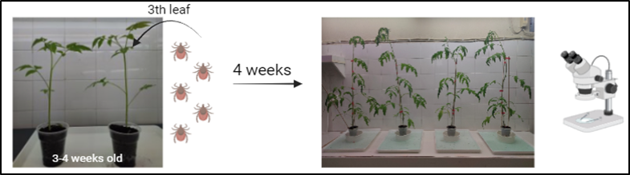
Εικόνα 1. Πειραματική διαδικασία σε ολόκληρα φυτά (whole-plant trial) για την αξιολόγηση της ανάπτυξης του Tetranychus urticae σε φυτά τομάτας ηλικίας 3–4 εβδομάδων.

Εκτίμηση βιολογικών παραμέτρων του Tetranychus urticae
Από κάθε γενότυπο συλλέχθηκαν υγιή, πλήρως ανεπτυγμένα φύλλα, τα οποία τοποθετήθηκαν σε τρυβλία Petri με κατάλληλο υπόστρωμα για τη διατήρηση της υγρασίας. Σε κάθε φύλλο τοποθετήθηκε ένα ενήλικο θηλυκό άτομο του T. urticae. Για κάθε γενότυπο πραγματοποιήθηκαν 20 ανεξάρτητες επαναλήψεις.

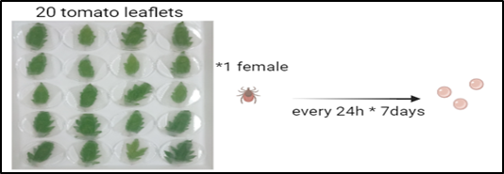
Εικόνα 2. Πειραματική διαδικασία leaf-disc assay για την αξιολόγηση της ωοτοκίας του Tetranychus urticae σε τμήματα φύλλων τομάτας (20 επαναλήψεις, 1 θηλυκό ανά φύλλο, καταγραφή ανά 24 h για 7 ημέρες).

Η ωοτοκία καταγράφηκε σε καθημερινά διαστήματα 24 ωρών, για συνολική διάρκεια επτά ημερών. Για κάθε θηλυκό καταμετρήθηκε ο αριθμός των αυγών που εναπόθετε ανά ημέρα, ώστε να υπολογιστεί τόσο η ημερήσια όσο και η συνολική αναπαραγωγική δραστηριότητα. Παράλληλα, παρακολουθήθηκε η μακροζωία και η θνησιμότητα των θηλυκών, καθώς και το μοτίβο της ωοτοκίας (π.χ. ημέρα μέγιστης ωοτοκίας). Τα δεδομένα αξιοποιήθηκαν για τη σύγκριση των γενοτύπων ως προς τη δυνατότητά τους να επηρεάζουν τη συμπεριφορά και την αναπαραγωγή του T. urticae.

Αξιολόγηση γενοτύπων τομάτας για ανθεκτικότητα στον Bemisia tabaci
Για την αξιολόγηση της ανθεκτικότητας διαφορετικών γενοτύπων τομάτας απέναντι στον Bemisia tabaci, χρησιμοποιήθηκαν πέντε γενότυποι τομάτας (G1–G5, ACE) από την Τράπεζα Γενετικού Υλικού του ΕΛΓΟ–ΔΗΜΗΤΡΑ (Ινστιτούτο Γενετικής Βελτίωσης και Φυτογενετικών Πόρων), καθώς και μία εμπορική ποικιλία (ACE). Η απόκριση του B. tabaci αξιολογήθηκε σε σειρά πειραμάτων που περιλάμβαναν ανάπτυξη σε ολόκληρα φυτά, μελέτη ωοτοκίας και επιβίωσης σε clip cages, καθώς και πείραμα προτίμησης μεταξύ γενοτύπων.

Ανάπτυξη Bemisia tabaci σε ολόκληρα φυτά τομάτας (Whole-plant trial)
Κάθε φυτό εκτέθηκε σε 100 ενήλικα θηλυκά άτομα του B. tabaci, τα οποία απελευθερώθηκαν απευθείας στο φύλλωμα, επιτρέποντας την ελεύθερη εγκατάσταση και ανάπτυξη του εντόμου σε ολόκληρα φυτά. Το πείραμα διήρκησε ένα μήνα, χρονικό διάστημα επαρκές για την ανάπτυξη πολλών διαδοχικών γενεών του εντόμου. Καθ’ όλη τη διάρκεια της δοκιμής πραγματοποιήθηκαν συστηματικές παρατηρήσεις και καταμετρήθηκαν όλα τα στάδια ανάπτυξης του B. tabaci (αυγά, Ν1–Ν4 νύμφες, ακμαία). Τα δεδομένα συγκεντρώθηκαν για την ποσοτική εκτίμηση της έντασης προσβολής και τη σύγκριση της απόδοσης των γενοτύπων ως προς την ανθεκτικότητά τους στον συγκεκριμένο εχθρό.

Βιολογικές παράμετροι Bemisia tabaci

Αξιολογήθηκαν η ωοτοκία και η επιβίωση των ενηλίκων θηλυκών B. tabaci, σε έξι γενοτύπους τομάτας (G1, G3, G4, G5, G9 και ACE) με τη χρήση clip cages τοποθετημένων σε φύλλα. Σε κάθε κλωβό τοποθετήθηκαν πέντε ενήλικα θηλυκά και οι καταγραφές πραγματοποιήθηκαν καθημερινά για διάστημα πέντε ημερών. Καταγράφηκε ο αριθμός των αυγών ανά 24 ώρες καθώς και ο αριθμός των ζωντανών ενηλίκων ανά ημέρα.
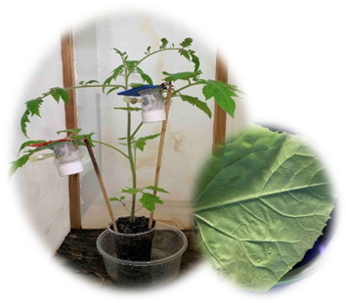
Εικόνα 3. Πειραματική διάταξη αξιολόγησης της ωοτοκίας του Bemisia tabaci σε φύλλα τομάτας με χρήση clip cages.

Πείραμα προτίμησης (choice test) ενηλίκων Bemisia tabaci

Η συμπεριφορά εγκατάστασης ενηλίκων B. tabaci αξιολογήθηκε μέσω δοκιμής προτίμησης, στην οποία τα έντομα είχαν τη δυνατότητα να επιλέξουν ελεύθερα μεταξύ πέντε γενοτύπων τομάτας (G1, G3, G4, G5 και G9) μέσα σε ένα κλωβό. Η εγκατάσταση καταγράφηκε μετά από καθορισμένο διάστημα έκθεσης και εκφράστηκε ως αναλογία των ατόμων που βρέθηκαν σε κάθε γενότυπο.

Μορφολογικά χαρακτηριστικά φυτών: Πυκνότητα τριχών
Η πυκνότητα των επιδερμικών τριχών εξετάστηκε με στόχο τη διερεύνηση πιθανών μορφολογικών παραγόντων που σχετίζονται με την ανθεκτικότητα των γενοτύπων τομάτας σε φυτοφάγα αρθρόποδα. Μετρήθηκαν δύο τύποι τριχών: οι μη αδενώδεις τρίχες τύπου I και οι αδενώδεις τρίχες τύπου VI, οι οποίες είναι γνωστό ότι διαδραματίζουν διαφορετικούς ρόλους στη φυτική άμυνα. Οι μετρήσεις πραγματοποιήθηκαν σε δείγματα φύλλων και στελεχών, με οπτική και μικροσκοπική παρατήρηση, και εκφράστηκαν ως αριθμός τριχών ανά μονάδα επιφάνειας.
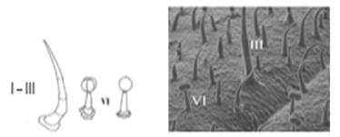
Εικόνα 4. Τύποι επιδερμικών τριχών τομάτας: μη αδενώδεις τρίχες τύπου I–III και αδενώδεις τρίχες τύπου VI.

Αποτελέσματα και Συζήτηση

    - Επιδράσεις εμπορικών ποικιλιών τομάτας

2.2.1.1 Επιδράσεις σε χαρακτηριστικά της βιολογίας εχθρών
Tetranychus urticae
Από την ανάλυση παραλλακτικότητας, προέκυψε ότι η ωοτοκία των ενήλικων θηλυκών του είδους T. urticae επηρεάστηκε στατιστικώς σημαντικά από το είδος της ποικιλίας (F=110.015; df=11; p<0.001). Όπως φαίνεται στην Εικόνα 5, παρατηρήθηκε σημαντική διαφοροποίηση στην ωοτοκία των ενηλίκων μεταξύ των διαφορετικών ποικιλιών σε χρονικό διάστημα 4 ημέρων, με τις ποικιλίες Optima και Meridian να εμφανίζουν στατιστικά μειωμένη ωοτοκία συγκριτικά με τις υπόλοιπες ποικιλίες τομάτας. Εξίσου περιορισμένη ωοπαραγωγή σημειώθηκε στην ποικιλία ACE σε αντίθεση με την ποικιλία Gallilea όπου καταγράφηκε ο μέγιστος αριθμός αυγών (Εικόνα 5).
Παράλληλα, ο αριθμός των ατόμων που επιβίωσαν επηρεάστηκε στατιστικώς σημαντικά από το είδος της ποικιλίας (F=15.177; df=11; p<0.001). Στην Εικόνα 6 παρουσιάζεται η επιβίωση των ενήλικων θηλυκών στις διαφορετικές ποικιλίες τομάτας που χρησιμοποιήθηκαν. Μικρότερη επιβίωση καταγράφηκε στις ποικιλίες Optima και Meridian οι οποίες διέφεραν σημαντικά από τις υπόλοιπες ποικιλίες. Αντίθετα, ο μεγαλύτερος αριθμός ζωντανών ατόμων παρατηρήθηκε στις ποικιλίες Gallilea, Alliance, Nissos. Τέλος, οι ποικιλίες Belladona, Belford, Ben Hur και Ekstasi δεν φάνηκε να ασκούν σημαντική επίδραση στην επιβίωση του εντόμου (Εικόνα 6).
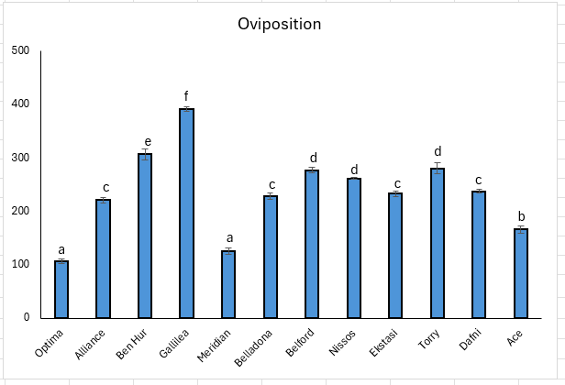
Εικόνα 5. Ωοτοκία θηλυκών ατόμων Tetranychus urticae στις 12 ποικιλίες τομάτας. Η κάθε στήλη αντιπροσωπεύει τον μέσο όρο της ωοτοκίας των θηλυκών ατόμων στις διαφορετικές ποικιλίες τομάτας. Οι κάθετες γραμμές πάνω στις στήλες αντιστοιχούν στο τυπικό σφάλμα. Τα διαφορετικά γράμματα υποδηλώνουν τις στατιστικώς σημαντικές διαφορές σύμφωνα με το κριτήριο SNK σε επίπεδο σημαντικότητας α=0,05.

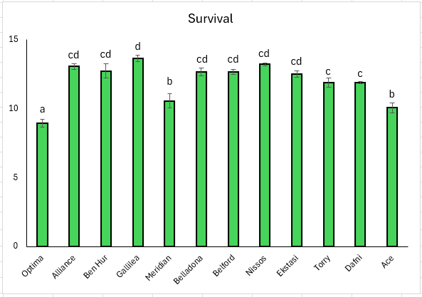
Εικόνα 6. Επιβίωση θηλυκών ατόμων Tetranychus urticae στις 12 ποικιλίες τομάτας. Η κάθε στήλη αντιπροσωπεύει τον μέσο όρο της επιβίωσης των θηλυκών ατόμων στις διαφορετικές ποικιλίες τομάτας. Οι κάθετες γραμμές πάνω στις στήλες αντιστοιχούν στο τυπικό σφάλμα. Τα διαφορετικά γράμματα υποδηλώνουν τις στατιστικώς σημαντικές διαφορές σύμφωνα με το κριτήριο SNK σε επίπεδο σημαντικότητας α=0,05.

Aculops lycopersici
Από την ανάλυση των αποτελεσμάτων προέκυψε ότι η επιβίωση των ατόμων του είδους Aculops lycopersici διαφοροποιήθηκε σημαντικά μεταξύ των διαφορετικών μεταχειρίσεων στο χρονικό διάστημα των 14 ημερών (επιβίωση: F=64.684; df=11; p<0.001). Στις ποικιλίες Optima, Meridian και Ekstasi καταγράφηκε ο μικρότερος αριθμός ατόμων σε αντίθεση με τις ποικιλίες Alliance, Nissos, Torry και ACE όπου παρατηρήθηκε αυξημένη επιβίωση και ανάπτυξη του εντόμου (Εικόνα 7).
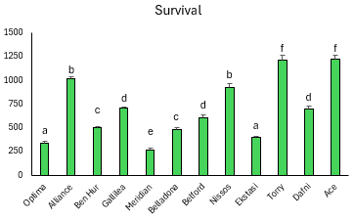
Εικόνα 7. Επιβίωση ατόμων Aculops lycopersici στις 12 ποικιλίες τομάτας. Η κάθε στήλη αντιπροσωπεύει τον μέσο όρο της επιβίωσης και ανάπτυξης των θηλυκών ατόμων στις διαφορετικές ποικιλίες τομάτας. Οι κάθετες γραμμές πάνω στις στήλες αντιστοιχούν στο τυπικό σφάλμα. Τα διαφορετικά γράμματα υποδηλώνουν τις στατιστικώς σημαντικές διαφορές σύμφωνα με το κριτήριο Mann-Whitney-U σε επίπεδο σημαντικότητας α=0,05.
Bemisia tabaci
Η ωοτοκία του είδους Bemisia tabaci επηρεάστηκε στατιστικώς σημαντικά από το είδος της ποικιλίας τομάτας (ωοτοκία: F=69.746; df=11; p<0.001). Αναλυτικότερα οι ποικιλίες Optima, Gallilea και Meridian επηρέασαν αρνητικά το φυτοφάγο άκαρι T. urticae με τον αριθμό των αυγών που καταγράφηκαν στα φύλλα των φυτών σε χρονικό διάστημα 5 ημερών να είναι σημαντικά μικρότερος από αυτόν των φυτών των υπόλοιπων ποικιλιών. Αντίθετα, οι ποικιλίες ACE, Alliance και Ben Hur παρουσίασαν τα υψηλότερα επίπεδα ωοτοκίας, με την ACE να διαφοροποιείται σημαντικά έναντι των άλλων δύο (Εικόνα 8).
Η ανάλυση παραλλακτικότητας έδειξε ότι το είδος της ποικιλίας επηρέασε σημαντικά την επιβίωση των ενήλικων ατόμων του είδους Bemisia tabaci (F=1.896; df=11; p<0.001). Πιο συγκεκριμένα, παρατηρήθηκαν στατιστικώς σημαντικές διαφορές μεταξύ των ποικιλιών Meridian και Ben Hur, με τη Meridian να εμφανίζει τη χαμηλότερη επιβίωση. Ωστόσο ο αριθμός των ζωντανών ενήλικων θηλυκών που καταμετρήθηκαν μετά από 5 ημέρες, δεν παρουσίασε σημαντικές διαφορές στις υπόλοιπες ποικιλίες τομάτας (Εικόνα 9).
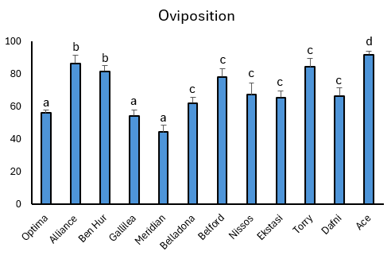
Εικόνα 8. Ωοτοκία θηλυκών ατόμων Bemisia tabaci στις 12 ποικιλίες τομάτας. Η κάθε στήλη αντιπροσωπεύει τον μέσο όρο της ωοτοκίας των θηλυκών ατόμων στις διαφορετικές ποικιλίες τομάτας. Οι κάθετες γραμμές πάνω στις στήλες αντιστοιχούν στο τυπικό σφάλμα. Τα διαφορετικά γράμματα υποδηλώνουν τις στατιστικώς σημαντικές διαφορές σύμφωνα με το κριτήριο Mann-Whitney-U σε επίπεδο σημαντικότητας α=0,05.
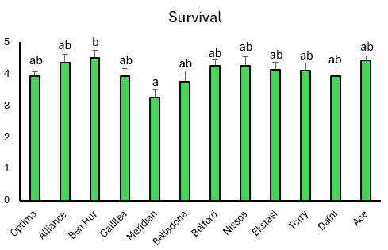
Εικόνα 9. Επιβίωση θηλυκών ατόμων Bemisia tabaci στις 12 ποικιλίες τομάτας. Η κάθε στήλη αντιπροσωπεύει τον μέσο όρο της επιβίωσης των θηλυκών ατόμων στις διαφορετικές ποικιλίες τομάτας. Οι κάθετες γραμμές πάνω στις στήλες αντιστοιχούν στο τυπικό σφάλμα. Τα διαφορετικά γράμματα υποδηλώνουν τις στατιστικώς σημαντικές διαφορές σύμφωνα με το κριτήριο SNK σε επίπεδο σημαντικότητας α=0,05.

Tuta absoluta
Όπως φαίνεται στο Εικόνα 10, δεν παρατηρήθηκαν στατιστικώς σημαντικές διαφορές στην συνολική διάρκεια ανάπτυξης του είδους Tuta absoluta μεταξύ των 4 ποικιλιών τομάτας (p>0.05) (Εικόνα 10).
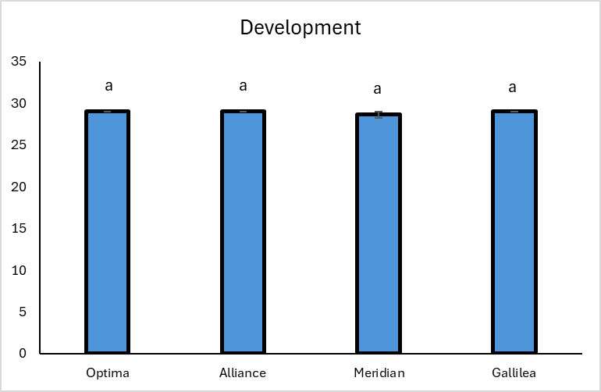
Εικόνα 10. Ανάπτυξη του εντόμου Tuta absoluta στις 4 ποικιλίες τομάτας. Η κάθε στήλη αντιπροσωπεύει τον μέσο όρο της συνολικής ανάπτυξης των θηλυκών ατόμων στις διαφορετικές ποικιλίες τομάτας. Οι κάθετες γραμμές πάνω στις στήλες αντιστοιχούν στο τυπικό σφάλμα. Τα διαφορετικά γράμματα υποδηλώνουν τις στατιστικώς σημαντικές διαφορές σύμφωνα με το κριτήριο Mann-Whitney-U σε επίπεδο σημαντικότητας α=0,05.

Σύμφωνα με την στατιστική ανάλυση, δεν καταγράφηκαν στατιστικώς σημαντικές διαφορές στη συνολική διάρκεια του σταδίου του αυγού του είδους Tuta absoluta μεταξύ των ποικιλιών Optima, Alliance, Meridian και της Gallilea (p>0.05). Η ποικιλία Gallilea παρουσίασε μικρότερη διάρκεια στο στάδιο του αυγού σε σχέση με τις υπόλοιπες ποικιλίες (Εικόνα 11).
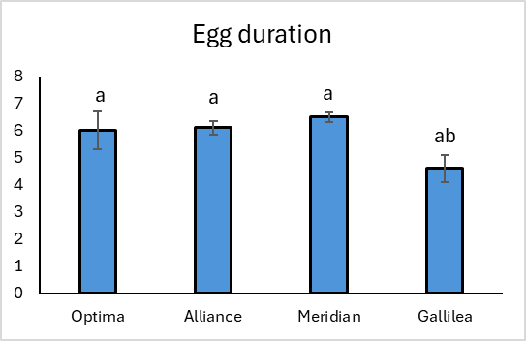
Εικόνα 11. Συνολική διάρκεια του σταδίου του αυγού του εντόμου Tuta absoluta στις 4 ποικιλίες τομάτας. Η κάθε στήλη αντιπροσωπεύει τον μέσο όρο της συνολικής διάρκειας του σταδίου του αυγού στις διαφορετικές ποικιλίες τομάτας. Οι κάθετες γραμμές πάνω στις στήλες αντιστοιχούν στο τυπικό σφάλμα. Τα διαφορετικά γράμματα υποδηλώνουν τις στατιστικώς σημαντικές διαφορές σύμφωνα με το κριτήριο Mann-Whitney-U σε επίπεδο σημαντικότητας α=0,05.

Όπως φαίνεται στην Εικόνα 12, δεν παρατηρήθηκαν στατιστικώς σημαντικές διαφορές στην συνολική διάρκεια του 1^{ου} προνυμφικού σταδίου του είδους Tuta absoluta μεταξύ των 4 ποικιλιών τομάτας (p>0.05) (Εικόνα 12).
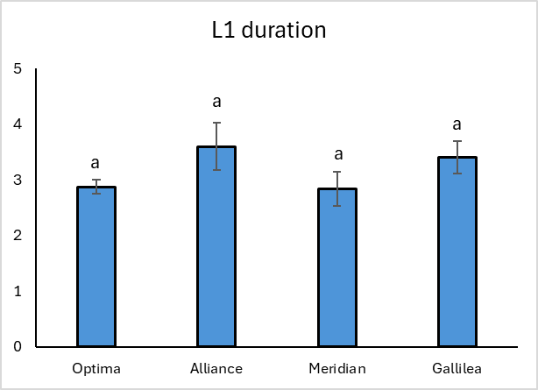
Εικόνα 12. Συνολική διάρκεια του 1^{ου} προνυμφικού σταδίου του εντόμου Tuta absoluta στις 4 ποικιλίες τομάτας. Η κάθε στήλη αντιπροσωπεύει τον μέσο όρο της συνολικής διάρκειας του 1^{ου} προνυμφικού σταδίου στις διαφορετικές ποικιλίες τομάτας. Οι κάθετες γραμμές πάνω στις στήλες αντιστοιχούν στο τυπικό σφάλμα. Τα διαφορετικά γράμματα υποδηλώνουν τις στατιστικώς σημαντικές διαφορές σύμφωνα με το κριτήριο Mann-Whitney-U σε επίπεδο σημαντικότητας α=0,05.
Σύμφωνα με την στατιστική ανάλυση, καταγράφηκαν στατιστικώς σημαντικές διαφορές στη συνολική διάρκεια του 2^{ου} προνυμφικού σταδίου του είδους Tuta absoluta μεταξύ των ποικιλιών Optima, Alliance και Meridian και Gallilea (H=13.203; df=3; p<0.001). Οι ποικιλίες Optima και Alliance παρουσίασαν τη μεγαλύτερη μέση διάρκεια του σταδίου L2, χωρίς στατιστικά σημαντική διαφορά μεταξύ τους (p>0.01) σε αντίθεση, οι ποικιλίες Meridian και Gallilea που εμφάνισαν σημαντικά μικρότερη διάρκεια του σταδίου L2 (Εικόνα 13).
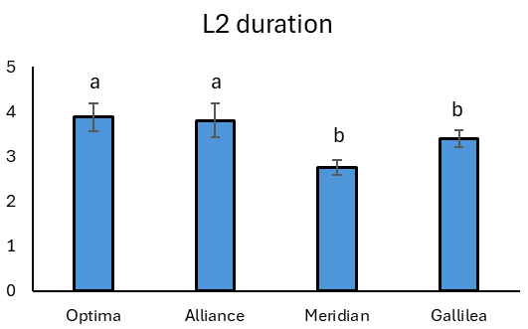
Εικόνα 13. Συνολική διάρκεια του 2^{ου} προνυμφικού σταδίου του εντόμου Tuta absoluta στις 4 ποικιλίες τομάτας. Η κάθε στήλη αντιπροσωπεύει τον μέσο όρο της συνολικής διάρκειας του 2^{ου} προνυμφικού σταδίου στις διαφορετικές ποικιλίες τομάτας. Οι κάθετες γραμμές πάνω στις στήλες αντιστοιχούν στο τυπικό σφάλμα. Τα διαφορετικά γράμματα υποδηλώνουν τις στατιστικώς σημαντικές διαφορές σύμφωνα με το κριτήριο Mann-Whitney-U σε επίπεδο σημαντικότητας α=0,05.

Όπως φαίνεται στην Εικόνα 14, δεν παρατηρήθηκαν στατιστικώς σημαντικές διαφορές στην συνολική διάρκεια του 3^{ου} προνυμφικού σταδίου του είδους Tuta absoluta μεταξύ των 4 ποικιλιών τομάτας (p>0.05) (Εικόνα 14).
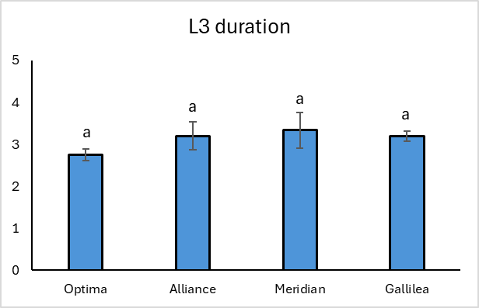
Εικόνα 14. Συνολική διάρκεια του 3^{ου} προνυμφικού σταδίου του εντόμου Tuta absoluta στις 4 ποικιλίες τομάτας. Η κάθε στήλη αντιπροσωπεύει τον μέσο όρο της συνολικής διάρκειας του 3^{ου} προνυμφικού σταδίου στις διαφορετικές ποικιλίες τομάτας. Οι κάθετες γραμμές πάνω στις στήλες αντιστοιχούν στο τυπικό σφάλμα. Τα διαφορετικά γράμματα υποδηλώνουν τις στατιστικώς σημαντικές διαφορές σύμφωνα με το κριτήριο Mann-Whitney-U σε επίπεδο σημαντικότητας α=0,05.

Σύμφωνα με την στατιστική ανάλυση, καταγράφηκαν στατιστικώς σημαντικές διαφορές στη συνολική διάρκεια του 4^{ου} προνυμφικού σταδίου του είδους Tuta absoluta μεταξύ της ποικιλίας Optima και των ποικιλιών Alliance, Meridian και Gallilea (H= 12.255; df=3; p<0.001). Η ποικιλία Optima παρουσίασε τη μεγαλύτερη μέση διάρκεια του σταδίου L4, η οποία ήταν στατιστικώς σημαντικά υψηλότερη συγκριτικά με τις υπόλοιπες ποικιλίες. Δεν παρατηρήθηκαν στατιστικά σημαντικές διαφορές μεταξύ των ποικιλιών Alliance, Meridian και Gallilea (p>0.005) (Εικόνα 15).
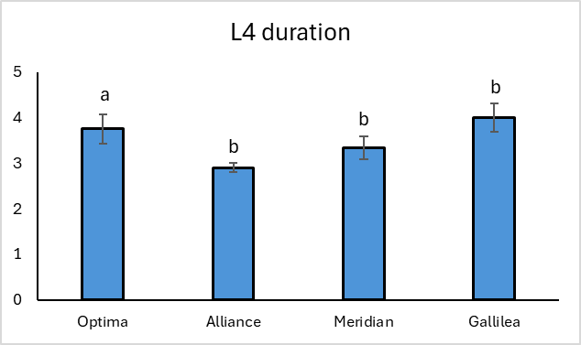
Εικόνα 15. Συνολική διάρκεια του 4^{ου} προνυμφικού σταδίου του εντόμου Tuta absoluta στις 4 ποικιλίες τομάτας. Η κάθε στήλη αντιπροσωπεύει τον μέσο όρο της συνολικής διάρκειας του 4^{ου} προνυμφικού σταδίου στις διαφορετικές ποικιλίες τομάτας. Οι κάθετες γραμμές πάνω στις στήλες αντιστοιχούν στο τυπικό σφάλμα. Τα διαφορετικά γράμματα υποδηλώνουν τις στατιστικώς σημαντικές διαφορές σύμφωνα με το κριτήριο Mann-Whitney-U σε επίπεδο σημαντικότητας α=0,05.

Όπως φαίνεται στην Εικόνα 16, δεν παρατηρήθηκαν στατιστικώς σημαντικές διαφορές στην συνολική διάρκεια του νυμφικού σταδίου του είδους Tuta absoluta μεταξύ των 4 ποικιλιών τομάτας (p>0.05) (Εικόνα 16).
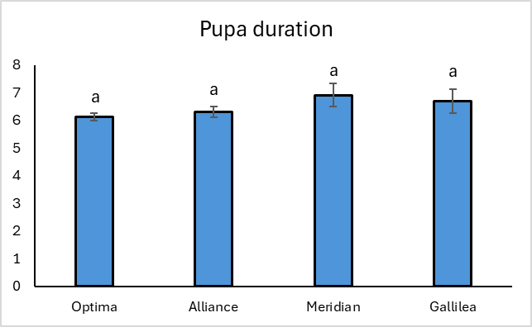
Εικόνα 16. Συνολική διάρκεια του νυμφικού σταδίου του εντόμου Tuta absoluta στις 4 ποικιλίες τομάτας. Η κάθε στήλη αντιπροσωπεύει τον μέσο όρο της συνολικής διάρκειας του νυμφικού σταδίου στις διαφορετικές ποικιλίες τομάτας. Οι κάθετες γραμμές πάνω στις στήλες αντιστοιχούν στο τυπικό σφάλμα. Τα διαφορετικά γράμματα υποδηλώνουν τις στατιστικώς σημαντικές διαφορές σύμφωνα με το κριτήριο Mann-Whitney-U σε επίπεδο σημαντικότητας α=0,05.

Όπως φαίνεται στην Εικόνα 17, δεν παρατηρήθηκαν στατιστικώς σημαντικές διαφορές στην συνολική διάρκεια του ενήλικου σταδίου του είδους Tuta absoluta μεταξύ των 4 ποικιλιών τομάτας (p>0.05) (Εικόνα 17).
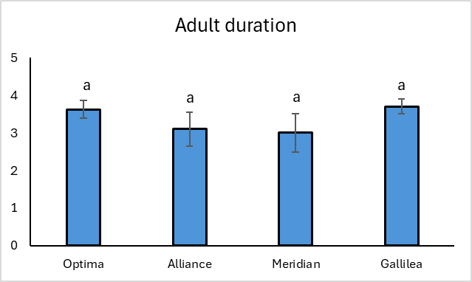
Εικόνα 17. Συνολική διάρκεια του ενήλικου σταδίου του εντόμου Tuta absoluta στις 4 ποικιλίες τομάτας. Η κάθε στήλη αντιπροσωπεύει τον μέσο όρο της συνολικής διάρκειας του ενήλικου σταδίου στις διαφορετικές ποικιλίες τομάτας. Οι κάθετες γραμμές πάνω στις στήλες αντιστοιχούν στο τυπικό σφάλμα. Τα διαφορετικά γράμματα υποδηλώνουν τις στατιστικώς σημαντικές διαφορές σύμφωνα με το κριτήριο Mann-Whitney-U σε επίπεδο σημαντικότητας α=0,05.

Όπως φαίνεται στην Εικόνα 18, δεν παρατηρήθηκαν στατιστικώς σημαντικές διαφορές στο βάρος της νύμφης του είδους Tuta absoluta μεταξύ των 4 ποικιλιών τομάτας (p>0.05) (Εικόνα 18).
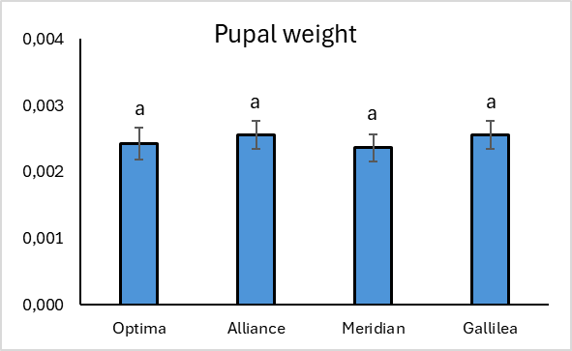
Εικόνα 18. Βάρος της νύμφης του εντόμου Tuta absoluta στις 4 ποικιλίες τομάτας. Η κάθε στήλη αντιπροσωπεύει τον μέσο όρο του βάρους της νύμφης στις διαφορετικές ποικιλίες τομάτας. Οι κάθετες γραμμές πάνω στις στήλες αντιστοιχούν στο τυπικό σφάλμα. Τα διαφορετικά γράμματα υποδηλώνουν τις στατιστικώς σημαντικές διαφορές σύμφωνα με το κριτήριο Mann-Whitney-U σε επίπεδο σημαντικότητας α=0,05.

2.2.1.1 Επιδράσεις στη συμπεριφορά εχθρών
Tetranychus urticae
Στα πειράματα επιλογής όπου τα ενήλικα του είδους είχαν την δυνατότητα επιλογής μεταξύ των φυλλαρίων των διαφορετικών ποικιλιών τομάτας καταγράφηκαν στατιστικώς σημαντικές διαφορές στη συμπεριφορά επιλογής του T. urticae (χ²= 202,468; df=132; p<0.001). Πιο συγκεκριμένα, διαπιστώθηκαν στατιστικώς σημαντικές διαφορές στην προτίμηση του εντόμου μεταξύ των ποικιλιών Optima και Gallilea, ACE, με τις τελευταίες να διαθέτουν σημαντικά μεγαλύτερο αριθμό θηλυκών ατόμων. Η ποικιλία Optima εμφάνισε τη μικρότερη προτίμηση, ενώ οι ποικιλίες Ben Hur, Meridian, Alliance και Torry παρουσίασαν παρόμοια κατανομή των θηλυκών ατόμων χωρίς στατιστικά σημαντικές διαφορές μεταξύ τους (Εικόνα 19).
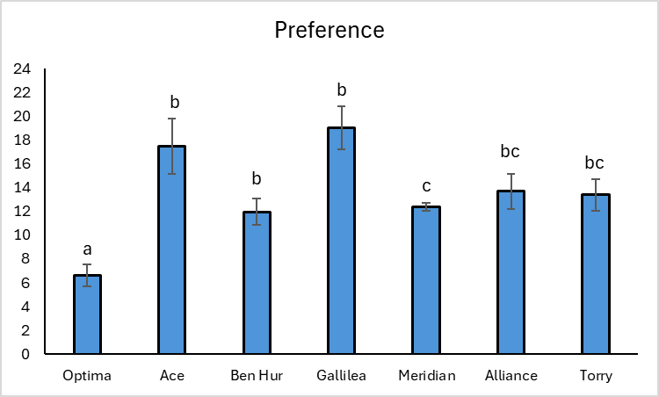
Εικόνα 19. Προτίμηση των ενήλικων ατόμων Tetranychus urticae στις 7 ποικιλίες τομάτας. Η κάθε στήλη αντιπροσωπεύει το ποσοστό προτίμησης των θηλυκών ατόμων στις διαφορετικές ποικιλίες τομάτας. Οι κάθετες γραμμές πάνω στις στήλες αντιστοιχούν στο τυπικό σφάλμα. Τα διαφορετικά γράμματα υποδηλώνουν τις στατιστικώς σημαντικές διαφορές σύμφωνα με το κριτήριο χ² σε επίπεδο σημαντικότητας α=0,05.

Aculops lycopersici
Στα πειράματα επιλογής όπου τα ενήλικα του είδους είχαν την δυνατότητα επιλογής μεταξύ των φυλλαρίων των διαφορετικών ποικιλιών τομάτας καταγράφηκαν στατιστικώς σημαντικές διαφορές στη συμπεριφορά επιλογής του A. lycopersici (χ²=209.524; df=132; p<0.001). Πιο συγκεκριμένα, οι ποικιλίες Gallilea και Meridian προσέλκυσαν σημαντικά μεγαλύτερο αριθμό ατόμων σε σύγκριση με τις ποικιλίες Optima, Ben Hur και Torry, οι οποίες εμφάνισαν τα χαμηλότερα επίπεδα προσέλκυσης, υποδεικνύοντας διαφοροποίηση στη συμπεριφορά του ακάρεως. Η ποικιλία ACE εμφάνισε επίσης υψηλό ποσοστό προτίμησης, χωρίς να διαφοροποιείται στατιστικώς σημαντικά από τις Gallilea και Meridian. Τέλος η ποικιλία Alliance, παρουσίασε μικρότερο ποσοστό προσέλκυσης, το οποίο δεν διαφοροποιήθηκε στατιστικώς σημαντικά από τις υπόλοιπες ποικιλίες (Εικόνα 20).
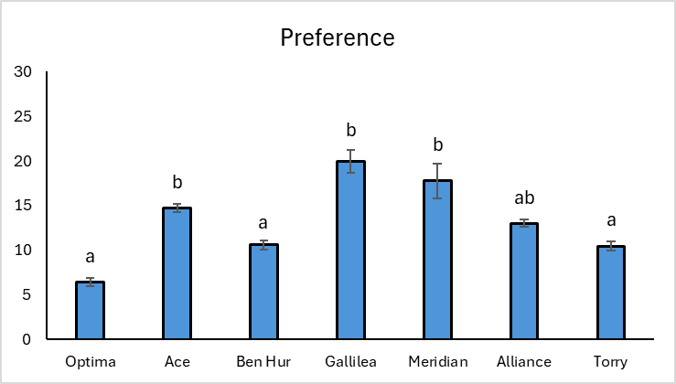
Εικόνα 20. Προτίμηση των ενήλικων ατόμων Aculops lycopersici στις 7 ποικιλίες τομάτας. Η κάθε στήλη αντιπροσωπεύει το ποσοστό προτίμησης των θηλυκών ατόμων στις διαφορετικές ποικιλίες τομάτας. Οι κάθετες γραμμές πάνω στις στήλες αντιστοιχούν στο τυπικό σφάλμα. Τα διαφορετικά γράμματα υποδηλώνουν τις στατιστικώς σημαντικές διαφορές σύμφωνα με το κριτήριο χ² σε επίπεδο σημαντικότητας α=0,05.

Bemisia tabaci
Στα πειράματα διπλής επιλογής όπου τα ενήλικα θηλυκά είχαν την δυνατότητα επιλογής μεταξύ των δύο ποικιλιών κάθε φορά σημειώθηκαν στατιστικώς σημαντικές διαφορές στην συμπεριφορά του είδους B. tabaci (χ² = 2952,654; df = 60; p<0.001). Και στους τρεις συνδυασμούς (Optima-ACE, Optima-Meridian και Optima-Gallilea), τα ενήλικα άτομα έδειξαν σημαντικά υψηλότερη προτίμηση για τις ποικιλίες ACE, Meridian και Gallilea με ποσοστά επιλογής που κυμάνθηκαν μεταξύ 67% και 70%, σε αντίθεση με την ποικιλία Optima, η οποία παρουσίασε ποσοστό προτίμησης περίπου 30% (Εικόνα 21). Ομοίως στη δεύτερη χρονική επανάληψη των πειραμάτων διπλής επιλογής, διαπιστώθηκαν στατιστικά σημαντικές διαφορές στην προτίμηση (χ² = 3292,492; df = 60; p<0.001). Σε όλους τους συνδυασμούς (Optima-ACE, Optima-Meridian και Optima-Gallilea), τα ενήλικα άτομα προτίμησαν σημαντικά τις ποικιλίες ACE, Meridian και Gallilea αντίστοιχα, σε σχέση με την ποικιλία Optima, η οποία εμφάνισε μικρότερη προτίμηση. Το ποσοστό προτίμησης για τις τρεις ποικιλίες βρέθηκε κοντά στο 70%, υποδεικνύοντας σταθερή και επαναλαμβανόμενη προτίμηση των ενηλίκων θηλυκών στις συγκεκριμένες ποικιλίες τομάτας. Συμπεραίνουμε λοιπόν ότι ο παράγοντας ποικιλία είχε στατιστικά σημαντική επίδραση στο ποσοστό προσέλκυσης των ενηλίκων (F=487.133; p<0.001), ενώ ο παράγοντας χρόνος δεν παρουσίασε στατιστικά σημαντική επίδραση (F=0.926; p>0.05). Επιπλέον, η αλληλεπίδραση μεταξύ των δύο παραγόντων (ποικιλία × χρόνος) δεν ήταν στατιστικά σημαντική (F=0.889; p>0.05), γεγονός που υποδηλώνει ότι η επίδραση της ποικιλίας στην προτίμηση των ενηλίκων παρέμεινε σταθερή και στις δύο χρονικές επαναλήψεις του πειράματος.
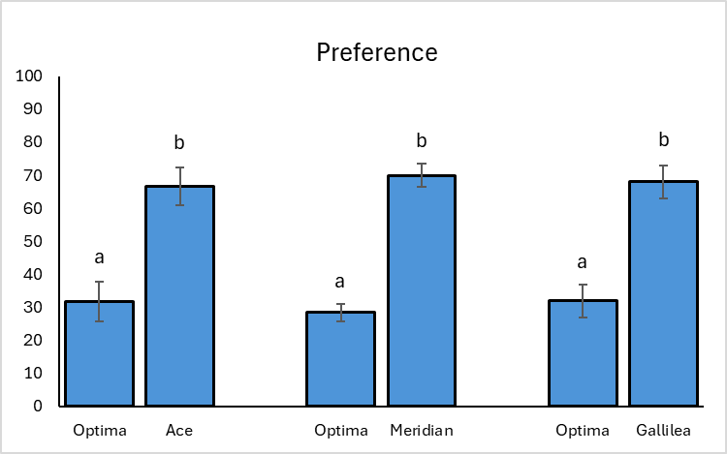
Εικόνα 21. Πρώτη χρονική επανάληψη. Προτίμηση των ενήλικων ατόμων Bemisia tabaci στις 4 ποικιλίες τομάτας. Η κάθε στήλη αντιπροσωπεύει το ποσοστό προτίμησης των θηλυκών ατόμων στα φυτά των διαφορετικών ποικιλιών τομάτας. Οι κάθετες γραμμές πάνω στις στήλες αντιστοιχούν στο τυπικό σφάλμα. Τα διαφορετικά γράμματα υποδηλώνουν τις στατιστικώς σημαντικές διαφορές σύμφωνα με το κριτήριο Tukey HSD σε επίπεδο σημαντικότητας α=0,05.

Tuta absoluta
Η ωοτοκία του είδους T. absoluta διέφερε στατιστικώς σημαντικά μεταξύ των διαφορετικών ποικιλιών τομάτας (F=5.101; df =3; p<0.001). Αναλυτικότερα, σε όλους τους συνδυασμούς διπλής επιλογής (Optima–ACE, Optima–Meridian και Optima–Gallilea), καταγράφηκε σημαντικά μεγαλύτεροι αριθμοί αυγών στις ποικιλίες ACE, Meridian και Gallilea αντίστοιχα, συγκριτικά με την ποικιλία Optima, η οποία εμφάνισε σταθερά τη χαμηλότερη μέση ωοτοκία, γεγονός που υποδηλώνει μειωμένη προτίμηση του εντόμου για εναπόθεση των αυγών σε αυτή (Εικόνα 22). Ομοίως στη δεύτερη χρονική επανάληψη των πειραμάτων διπλής επιλογής, διαπιστώθηκαν στατιστικά σημαντικές διαφορές στην ωοπαραγωγή του λεπιδοπτέρου (F=14.002; df =3; p<0.001). Στις ποικιλίες ACE, Meridian και Gallilea καταγράφηκε σημαντικά μεγαλύτερος αριθμός αυγών συγκριτικά με την ποικιλία Optima, η οποία και πάλι εμφάνισε τη χαμηλότερη ωοτοκία. Αξίζει να σημειωθεί ότι ο παράγοντας ποικιλία είχε στατιστικά σημαντική επίδραση στον αριθμό αυγών που απέθεταν τα ενήλικα θηλυκά του T. absoluta (F = 12,688; p<0.001), με την ωοτοκία να διαφοροποιείται ανάλογα με την ποικιλία. Αντίθετα, ο παράγοντας χρόνος (χρονική επανάληψη του πειράματος) δεν είχε στατιστικά σημαντική επίδραση στη μεταβλητή (F=2,195; p>0.05). Επιπλέον, δεν παρατηρήθηκε στατιστικά σημαντική αλληλεπίδραση μεταξύ των παραγόντων ποικιλίας και χρόνου (F=1,264; p>0.05), γεγονός που υποδηλώνει ότι το πρότυπο ωοτοκίας ήταν συνεπές και στις δύο χρονικές επαναλήψεις.
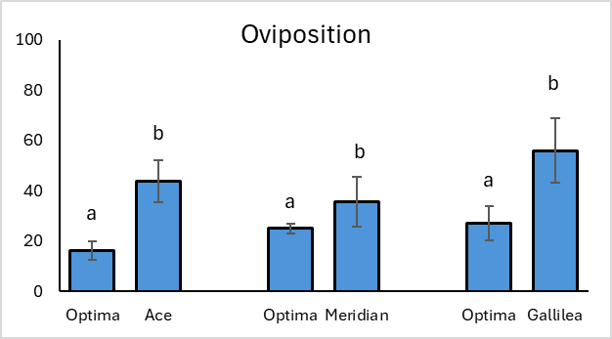
Εικόνα 22. Πρώτη χρονική επανάληψη. Ωοτοκία των ενήλικων ατόμων Tuta absoluta στις 4 ποικιλίες τομάτας. Η κάθε στήλη αντιπροσωπεύει το μέσο όρο της ωοτοκίας των θηλυκών ατόμων στα φυτά των διαφορετικών ποικιλιών τομάτας. Οι κάθετες γραμμές πάνω στις στήλες αντιστοιχούν στο τυπικό σφάλμα. Τα διαφορετικά γράμματα υποδηλώνουν τις στατιστικώς σημαντικές διαφορές σύμφωνα με το κριτήριο Tukey HSD σε επίπεδο σημαντικότητας α=0,05.

    - Επιδράσεις γενοτύπων τομάτας

Αξιολόγηση ανθεκτικότητας γενοτύπων τομάτας στον Tetranychus urticae
Η μελέτη της ανάπτυξης του T. urticae σε πέντε γενοτύπους τομάτας και μία εμπορική ποικιλία (ACE) ανέδειξε στατιστικά σημαντικές διαφορές στην πληθυσμιακή τους ανάπτυξη. Ο γενότυπος G9 εμφάνισε πολύ υψηλό αριθμό αυγών και ενηλίκων, στατιστικά σημαντικά υψηλότερο από τους γενοτύπους G1, G3 και G4 (p < 0.05), ενώ o G3 παρουσίασε πολύ χαμηλούς πληθυσμούς σε όλα τα στάδια του τετρανύχου, υποδεικνύοντας πιθανή ανθεκτικότητα.

Εικόνα 23. Συνολικός πληθυσμός του Tetranychus urticae σε ολόκληρα φυτά διαφορετικών γενοτύπων τομάτας μετά από 4 εβδομάδες ανάπτυξης (μέσες τιμές ± SE).
Για τη λεπτομερή μελέτη βιολογικών παραμέτρων του T. urticae, και ειδικότερα της ωοτοκίας και της επιβίωσης, πραγματοποιήθηκε πείραμα σε απομονωμένα τμήματα φύλλων τομάτας μέσα σε τρυβλία Petri. Επιλέχθηκαν τρεις γενότυποι τομάτας (G3, G5, G9), οι οποίοι προέκυψαν από την προκαταρκτική αξιολόγηση σε ολόκληρα φυτά.

Εκτίμηση βιολογικών παραμέτρων του Tetranychus urticae
Η ημερήσια ωοτοκία των θηλυκών του T. urticae διέφερε σημαντικά μεταξύ των τριών εξεταζόμενων γενοτύπων τομάτας (G3, G5, G9) ως προς την ημέρα μέγιστης ωοτοκίας (peak day) (p = 0.023) (Εικόνα 24). Ο γενότυπος G9 εμφάνισε πρώιμη κορύφωση της ωοτοκίας, υποδηλώνοντας ταχύτερη έναρξη της αναπαραγωγικής δραστηριότητας σε σχέση με τους άλλους γενότυπους. Αντίθετα, η μέση ημερήσια ωοτοκία των θηλυκών δεν παρουσίασε στατιστικά σημαντικές διαφορές μεταξύ των γενοτύπων, γεγονός που δείχνει ότι η συνολική αναπαραγωγική ικανότητα δεν επηρεάστηκε ουσιαστικά από τον τύπο του φυτού-ξενιστή.
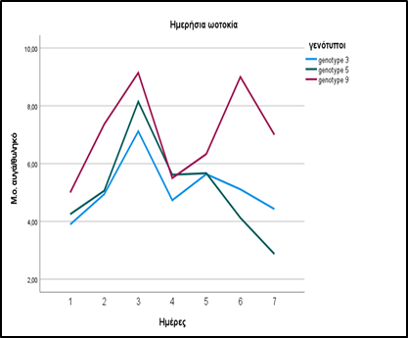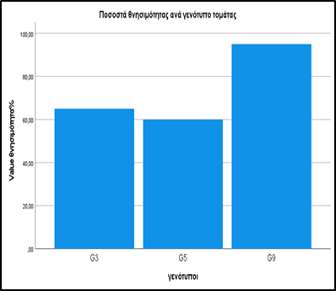
Εικόνα 24. (α) Μέση ημερήσια ωοτοκία του T. urticae σε τρεις γενοτύπους τομάτας (G3, G5, G9) σε διάρκεια 7 ημερών, με πρώιμη κορύφωση στον G9 και πιο σταθερό μοτίβο ωοτοκίας στους G3 και G5; (β) Ποσοστά θνησιμότητας θηλυκών T. urticae ανά γενότυπο τομάτας. Ο G9 παρουσίασε δραματικά αυξημένη θνησιμότητα (95%), σε σύγκριση με τους G3 (65%) και G5 (60%), διαφορά η οποία ήταν στατιστικά σημαντική (χ²(2) = 7.33, p = 0.026).

Ωστόσο, παρατηρήθηκαν αξιοσημείωτες διαφορές στη θνησιμότητα και στη μακροζωία των θηλυκών ατόμων (Εικόνα 25). Στον γενότυπο G9 καταγράφηκε υψηλότερη και πρώιμη θνησιμότητα, με αποτέλεσμα σημαντικά μικρότερη διάρκεια ζωής, η οποία κυμάνθηκε περίπου στις 3 ημέρες (Εικόνα 25). Οι θηλυκές που διατράφηκαν στους G3 και G5 εμφάνισαν μεγαλύτερη επιβίωση και βραδύτερη μείωση του πληθυσμού τους.
Επιπλέον, η αξιολόγηση της ανάπτυξης της επόμενης γενεάς (F1) έδειξε ότι ο γενότυπος G9 οδήγησε σε ταχύτερη ενηλικίωση των απογόνων (p = 0.007), γεγονός που υποδηλώνει διαφοροποιημένη επίδραση του φυτού-ξενιστή στον ρυθμό ανάπτυξης του ακάρεος (Εικόνα 25).
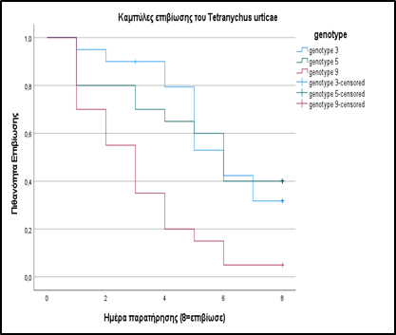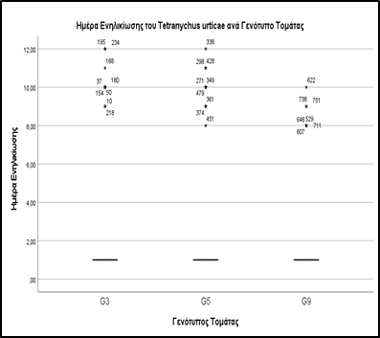
Εικόνα 25. (α) Καμπύλες Kaplan–Meier που απεικονίζουν την αθροιστική πιθανότητα επιβίωσης του T. urticae έως τον θάνατο, ανά γενοτύπο τομάτας (G3, G5, G9). Δεν παρατηρήθηκαν στατιστικά σημαντικές διαφορές μεταξύ γενοτύπων (Log-rank test, p > 0.05); (β) Κατανομή της ημέρας ενηλικίωσης του T. urticae σε τρεις γονότυπους τομάτας (G3, G5, G9). Οι γραμμές δείχνουν τη διάμεσο, ενώ τα αστεράκια (*) αντιπροσωπεύουν ακραίες τιμές. Παρατηρείται στατιστικά σημαντική διαφορά μεταξύ των γονοτύπων (ANOVA, p = 0.007), με τον G9 να παρουσιάζει τάση ταχύτερης ενηλικίωσης.

Συνολικά, τα δεδομένα δείχνουν ότι ο γενότυπος G9 επηρεάζει έντονα τη βιολογία του T. urticae, προωθώντας πρώιμη και εντατική ωοτοκία αλλά ταυτόχρονα υψηλή θνησιμότητα και μειωμένη μακροζωία, κάτι που πιθανώς αντανακλά στρατηγική «πρώιμης ωοτικίας» των θηλυκών (terminal investment).
Συγκεντρωτικά, οι γενοτύποι τομάτας παρουσίασαν σαφείς διαφοροποιήσεις στην απόκριση στον T. urticae. Ο G3 εμφάνισε υψηλότερη επιβίωση και σταθερό ρυθμό ωοτοκίας, ενώ ο G9 παρουσίασε πρώιμη κορύφωση ωοτοκίας και αυξημένη θνησιμότητα. Τα αποτελέσματα υποδεικνύουν την ύπαρξη διαφορετικών επιπέδων ανθεκτικότητας μεταξύ των γενοτύπων.

Ανάπτυξη Bemisia tabaci σε ολόκληρα φυτά τομάτας (Whole-plant trial)
Η ανάλυση των δεδομένων κατέδειξε ότι η προσβολή από τον B. tabaci διαφοροποιήθηκε σημαντικά μεταξύ των εξεταζόμενων γενοτύπων τομάτας. Ο γενότυπος G4 εμφάνισε τη υψηλότερη συνολική προσβολή, με αυξημένο αριθμό ενηλίκων και αυγών (μ.ό. 35,5 ενήλικα, 144,3 αυγά και 276,8 άτομα συνολικά), γεγονός που υποδηλώνει έντονη ευαισθησία του φυτού στον συγκεκριμένο εχθρό. Αντίθετα, οι γενότυποι G1 και G3 παρουσίασαν σημαντικά χαμηλότερους πληθυσμούς ενηλίκων και αυγών σε σχέση με τους υπόλοιπους, κάτι που υποδηλώνει πιθανή ανθεκτικότητα ή μειωμένη καταλληλότητα των φυτών αυτών για εγκατάσταση και αναπαραγωγή του εντόμου.
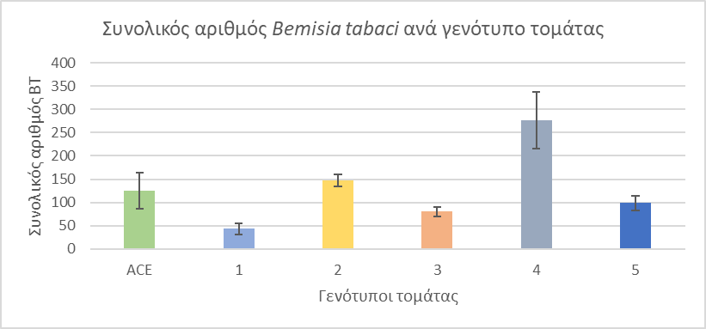
Εικόνα 26. Συνολικός αριθμός Bemisia tabaci ανά φυτό σε έξι γενοτύπους τομάτας τύπου long (μέσες τιμές ± SE), με τον γενότυπο 4 να εμφανίζει τη μεγαλύτερη προσβολή και τους γενοτύπους 1 και 3 τις χαμηλότερες.

Βιολογικές παράμετροι Bemisia tabaci
Από την ανάλυση των δεδομένων προέκυψε ότι δεν υπήρξαν στατιστικά σημαντικές διαφορές μεταξύ των γενοτύπων ούτε στην ημερήσια ωοτοκία ούτε στη θνησιμότητα των ενηλίκων (p > 0.05). Οι μέσοι όροι της ημερήσιας ωοτοκίας κυμάνθηκαν από περίπου 1,3 αυγά/θηλυκό/ημέρα (G3, G4) έως περίπου 2,0–2,1 αυγά/θηλυκό/ημέρα (G1, G5, G9, ACE) (Εικόνα 27). Αντίστοιχα, τα ποσοστά επιβίωσης των ενηλίκων δεν διέφεραν σημαντικά μεταξύ των γενοτύπων καθ’ όλη τη διάρκεια του πειράματος (Εικόνα 27).
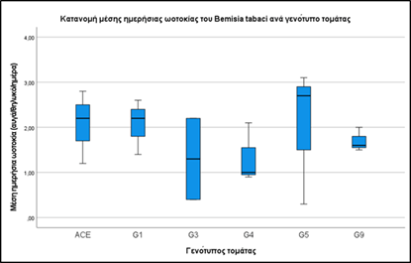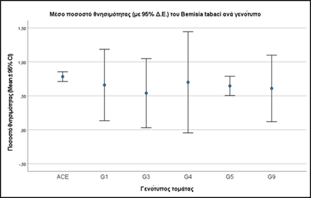
Εικόνα 27. (α) Κατανομή της ημερήσιας ωοτοκίας του Bemisia tabaci (αυγά/θηλυκό/ημέρα) σε διαφορετικούς γενοτύπους τομάτας, όπως προέκυψε από πειράματα clip cages; (β) Μέσο ποσοστό θνησιμότητας (± SE) των ενηλίκων Bemisia tabaci σε διαφορετικούς γενοτύπους τομάτας κατά τη διάρκεια του πειραματικού διαστήματος.

Πείραμα προτίμησης (choice test) ενηλίκων Bemisia tabaci
Η στατιστική ανάλυση έδειξε ότι δεν υπήρξαν σημαντικές διαφορές μεταξύ των γενοτύπων ως προς την αναλογία εγκατάστασης των ενηλίκων (p > 0.05). Παρόλα αυτά, οι μέσες τιμές έδειξαν διαφοροποίηση μεταξύ γενοτύπων, με υψηλότερη εγκατάσταση στον G5 (περίπου 0,32) και χαμηλότερη στον G4 (περίπου 0,11). Οι υπόλοιποι γενότυποι (G1, G3 και G9) εμφάνισαν ενδιάμεσες αναλογίες εγκατάστασης χωρίς σαφή τάση διαφοροποίησης.
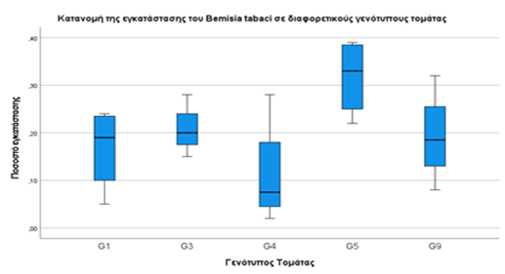
Εικόνα 28. Αναλογία εγκατάστασης των ενηλίκων σε διαφορετικούς γενοτύπους τομάτας, χωρίς στατιστικά σημαντικές διαφορές μεταξύ γενοτύπων (p > 0.05), αλλά με υψηλότερες μέσες τιμές στον G5 και χαμηλότερες στον G4.

Συνολικά, τα αποτελέσματα δείχνουν ότι, αν και οι διαφορές δεν ήταν στατιστικά σημαντικές, καταγράφηκαν διακριτές μέσες τιμές εγκατάστασης μεταξύ των γενοτύπων, οι οποίες υποδεικνύουν πιθανή επίδραση φυτικών χαρακτηριστικών στη συμπεριφορά του εντόμου σε αρχικό στάδιο επαφής.
Συγκεντρωτικά, η ανάπτυξη της B. tabaci διαφοροποιήθηκε μεταξύ των γενοτύπων τομάτας. Ο γενότυπος G4 εμφάνισε τη μεγαλύτερη συνολική προσβολή, ενώ οι G1 και G3 παρουσίασαν χαμηλότερους πληθυσμούς ενηλίκων και αυγών, υποδηλώνοντας πιθανή ανθεκτικότητα. Οι δοκιμές προτίμησης δεν ανέδειξαν στατιστικά σημαντικές διαφορές, αλλά το έντομο εγκαταστάθηκε περισσότερο στον G5.

Μορφολογικά χαρακτηριστικά φυτών: Πυκνότητα τριχών

Πυκνότητα τριχών στα φύλλα
Στις αδενώδεις τρίχες τύπου VI καταγράφηκαν σαφείς διαφοροποιήσεις μεταξύ των γενοτύπων (Εικόνα 29). Ο γενότυπος G9 παρουσίασε τη μεγαλύτερη πυκνότητα αδενωδών τριχών, παρουσιάζοντας τιμές σημαντικά υψηλότερες από τους υπόλοιπους γενοτύπους. Αντίθετα, οι G3 και G5 εμφάνισαν χαμηλή πυκνότητα αδενωδών τριχών, γεγονός που τις διαφοροποιεί μορφολογικά ως προς το συγκεκριμένο χαρακτηριστικό. Αντίθετα, για τις μη αδενώδεις τρίχες τύπου I, οι τιμές παρέμειναν χαμηλές και δεν καταγράφηκαν στατιστικά σημαντικές διαφορές μεταξύ των γενοτύπων, με αποτέλεσμα η συγκεκριμένη κατηγορία τριχών να μην αποτελεί ισχυρό διακριτικό μορφολογικό γνώρισμα στα φύλλα.
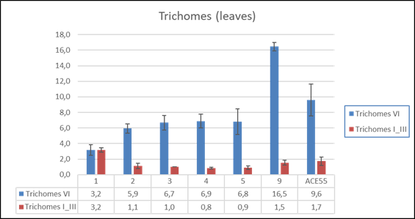
Εικόνα 29. Μέση πυκνότητα αδενωδών (τύπου VI) και μη αδενωδών (τύπου I) τριχών σε φύλλα διαφορετικών γενοτύπων τομάτας (μέσες τιμές ± SE), με τον γενότυπο G9 να εμφανίζει τη μεγαλύτερη πυκνότητα τριχών τύπου VI.

Πυκνότητα τριχών στο στέλεχος
Στο στέλεχος εξετάστηκαν αναλυτικά οι γενότυποι G3 και G9, καθώς παρουσίαζαν αντιπροσωπευτικές μορφολογικές διαφοροποιήσεις (Εικόνα 30). Η G9 εμφάνισε πολύ υψηλότερη πυκνότητα αδενωδών τριχών τύπου VI (περίπου 70 τρίχες/μονάδα), ενώ η G3 παρουσίασε σημαντικά χαμηλότερη πυκνότητα (περίπου 30 τρίχες/μονάδα). Αντίθετα, στις μη αδενώδεις τρίχες τύπου I, ο γενότυπος G3 κατέγραψε περισσότερες τρίχες (≈13 τρίχες/μονάδα) σε σύγκριση με τον G9 (≈7 τρίχες/μονάδα).
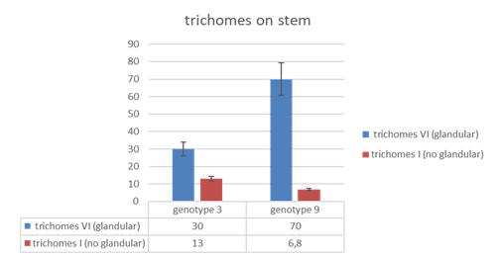
Εικόνα 30. Μέσος αριθμός αδενωδών (τύπου VI) και μη αδενωδών (τύπου I) τριχών στο στέλεχος τομάτας στους γενοτύπους G3 και G9 (μέσες τιμές ± SE), με σημαντικά υψηλότερη πυκνότητα αδενωδών τριχών στον G9 (p < 0.05).

Οι μικροσκοπικές παρατηρήσεις επιβεβαίωσαν τα ποσοτικά δεδομένα. Στον γενότυπο G3 διαπιστώθηκε πυκνή παρουσία μη αδενωδών τριχών μεγάλης κλίσης, οι οποίες κάλυπταν ομοιόμορφα την επιφάνεια του στελέχους. Αντίθετα, ο γενότυπος G9 παρουσίασε αυξημένη συγκέντρωση αδενωδών τριχών με χαρακτηριστικές σφαιρικές κεφαλές, ενώ η παρουσία μη αδενωδών τριχών ήταν σαφώς μειωμένη. Οι παρατηρούμενες μορφολογικές διαφορές μεταξύ των δύο γενοτύπων συνάδουν με τις μετρήσεις πυκνότητας και υποδεικνύουν διακριτούς τύπους επιφανειακής δομής και πιθανούς διαφορετικούς μηχανισμούς άμυνας (Εικόνα 31).
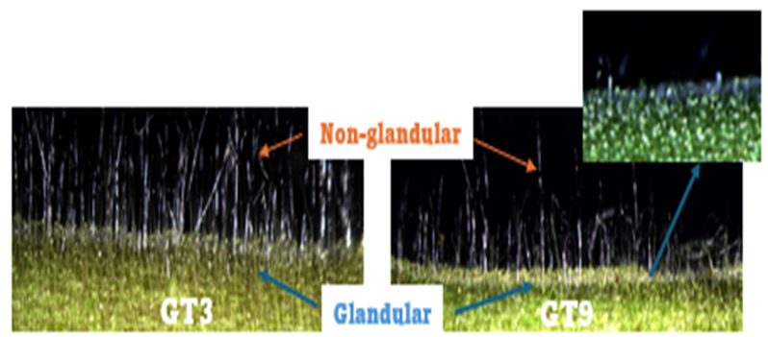
Εικόνα 31. Μικροσκοπικές εικόνες επιφάνειας στελέχους τομάτας για τους γενοτύπους G3 και G9. Στην αριστερή εικόνα απεικονίζεται το στέλεχος του G3, με εμφανή παρουσία πολυάριθμων μη αδενωδών τριχών (τύπου I). Στη δεξιά εικόνα εμφανίζεται το στέλεχος του G9, όπου οι μη αδενώδεις τρίχες είναι αισθητά λιγότερες. Στην πάνω εικόνα του G9, διακρίνεται έντονα η αυξημένη πυκνότητα αδενωδών (τύπου VI) τριχών, αναγνωρίσιμων από τις σφαιρικές κεφαλές στην άκρη τους.

Συγκεντρωτικά, παρατηρήθηκαν σημαντικές διαφορές στην πυκνότητα τριχών. Ο G9 παρουσίασε πολύ υψηλή πυκνότητα αδενωδών τριχών τύπου VI, ενώ ο G3 εμφάνισε περισσότερες μη αδενώδεις τρίχες τύπου I. Η κατανομή των τριχών συνδέεται με διαφορετικούς μηχανισμούς άμυνας: χημικούς, μέσω εκκρίσεων που παράγονται από τις σφαιρικές κεφαλές των τριχών (G9) και μηχανικό εμπόδιο στην εγκατάσταση και μετακίνηση μικρών φυτοφάγων οργανισμών (G3).

ΣΥΝΟΨΗ ΚΑΙ ΣΥΜΠΕΡΑΣΜΑΤΑ
Τα αποτελέσματα της παρούσας μελέτης έδειξαν ότι οι εμπορικές ποικιλίες τομάτας διαφοροποιούνται σημαντικά ως προς την επίδρασή τους στη βιολογία και τη συμπεριφορά βασικών εχθρών της καλλιέργειας. Για τα είδη T. urticae, A. lycopersici και B. tabaci, ο παράγοντας ποικιλία επηρέασε στατιστικά σημαντικά παραμέτρους όπως η ωοτοκία, η επιβίωση και η συμπεριφορά προτίμησης. Ορισμένες ποικιλίες, όπως η Optima και σε ορισμένες περιπτώσεις η Meridian, συνδέθηκαν με μειωμένη ωοπαραγωγή, χαμηλότερη επιβίωση ή μικρότερη προσέλκυση των ενηλίκων, ενώ άλλες (π.χ. ACE, Gallilea, Alliance) εμφάνισαν υψηλότερες τιμές στις αντίστοιχες παραμέτρους, υποδηλώνοντας διαφοροποιήσεις στην απόκριση των φυτοφάγων εχθρών ανάλογα με την ποικιλία. Για το Λεπιδόπτερο T. absoluta, δεν παρατηρήθηκαν στατιστικά σημαντικές διαφορές στη διάρκεια ανάπτυξης μεταξύ των ποικιλιών, αν και καταγράφηκαν διαφοροποιήσεις σε επιμέρους στάδια, ενώ η ωοτοκία επηρεάστηκε σαφώς από την ποικιλία, με την Optima να εμφανίζει σταθερά χαμηλότερη μικρότερη ωοτοκία σε σύγκριση με τις ACE, Meridian και Gallilea. Συνολικά, τα αποτελέσματα καταδεικνύουν ότι, οι εμπορικές ποικιλίες τομάτας διαφοροποιούνται ως προς την επίδρασή τους στη βιολογία και τη συμπεριφορά των υπό μελέτη εχθρών, όπως αυτή αποτυπώνεται άμεσα μέσω μεταβολών στην ωοτοκία, την επιβίωση, την ανάπτυξη και την προτίμηση. Περαιτέρω έρευνα απαιτείται για τη διερεύνηση του ρόλου συγκεκριμένων μορφολογικών, φυσιολογικών/χημικών χαρακτηριστικών των εμπορικών ποικιλιών σε σχέση με τις παρατηρούμενες διαφοροποιήσεις, καθώς και την αξιολόγηση των ίδιων ποικιλιών υπό συνθήκες αγρού, ώστε να εξεταστεί η σταθερότητα των καταγεγραμμένων αποκρίσεων.
Όσον αφορά στα πειράματα με τους γενότυπους τομάτας, αυτοί παρουσίασαν σαφείς διαφοροποιήσεις στην απόκριση στον T. urticae. Ο G3 εμφάνισε υψηλότερη επιβίωση και σταθερό ρυθμό ωοτοκίας, ενώ ο G9 παρουσίασε πρώιμη κορύφωση ωοτοκίας και αυξημένη θνησιμότητα. Τα αποτελέσματα υποδεικνύουν την ύπαρξη διαφορετικών επιπέδων ανθεκτικότητας μεταξύ των γενοτύπων. Επιπλέον, η ανάπτυξη του B. tabaci διαφοροποιήθηκε μεταξύ των γενοτύπων τομάτας. Ο γενότυπος G4 εμφάνισε τη μεγαλύτερη συνολική προσβολή, ενώ οι G1 και G3 παρουσίασαν μικρότερους αριθμούς ενηλίκων και αυγών, υποδηλώνοντας πιθανή ανθεκτικότητα. Οι δοκιμές προτίμησης δεν ανέδειξαν στατιστικά σημαντικές διαφορές, αλλά το έντομο εγκαταστάθηκε κυρίως στον G5. Σημαντικές διαφορές παρατηρήθηκαν στην πυκνότητα τριχών. Ο G9 παρουσίασε υψηλή πυκνότητα αδενωδών τριχών τύπου VI, ενώ ο G3 περισσότερες μη αδενώδεις τρίχες τύπου I. Η κατανομή των τριχών συνδέεται με διαφορετικούς μηχανισμούς άμυνας: χημικούς, μέσω εκκρίσεων που παράγονται από τις σφαιρικές κεφαλές των τριχών (G9) και μηχανικά εμπόδια στην εγκατάσταση και μετακίνηση μικρών φυτοφάγων οργανισμών (G3). Συνοψίζοντας, οι γενοτυπικές διαφορές στην τομάτα επηρεάζουν τη συμπεριφορά τόσο του T. urticae όσο και του B. tabaci. Οι G1 και G3 αναδεικνύονται σε πιο ανθεκτικούς γενοτύπους, με μικρότερη προσβολή και σημαντικά μορφολογικά χαρακτηριστικά, ενώ οι G4 και G9 παρουσιάζουν μεγαλύτερη ευαισθησία. Η μορφολογία των τριχών αποτελεί βασικό παράγοντα που μπορεί να εξηγήσει μέρος της παρατηρούμενης αντοχής.

ΠΑΡΑΡΤΗΜΑ Ι
Βιβλιογραφικές Αναφορές
- Alba, J.M., Montserrat, M., & Fernández-Muñoz, R. (2008). Resistance to the two-spotted spider mite (Tetranychus urticae) by acylsucroses of wild tomato (Solanum pimpinellifolium) trichomes studied in a recombinant inbred line population. Experimental and Applied Acarology, 47, 35-47. doi: 10.1007/s10493-008-9192-4
- Álvarez, M. (2015). Insect resistance in tomato (Solanum spp.). Cultivos Tropicales, 36(2), 100–110. http://dx.doi.org/10.13140/RG.2.2.34979.04640
- Fridman, E., Wang, J., Iijima, Y., Froehlich, J., Gang, D.R., Ohlrogge, J.B., & Pichersky, E. (2005). Metabolic, Genomic, and Biochemical Analyses of Glandular Trichomes from the Wild Tomato Species Lycopersicon hirsutum Identify a Key Enzyme in the Biosynthesis of Methylketones. The Plant Cell Online, 17, 1252 - 1267. DOI:10.1105/tpc.104.029736
- Glas, J. J., Schimmel, B. C. J., Alba, J. M., Escobar-Bravo, R., Schuurink, R. C., & Kant, M. R. (2012). Plant glandular trichomes as targets for breeding or engineering of resistance to herbivores. International Journal of Molecular Sciences, 13(12), 17077-17103. https://doi.org/10.3390/ijms131217077
- Karabourniotis, G., Liakopoulos, G., Nikolopoulos, D., & Bresta, P. (2019). Protective and defensive roles of non-glandular trichomes against multiple stresses: structure–function coordination. Journal of Forestry Research, 31, 1-12. https://doi.org/10.1007/s11676-019-01034-4
- Kennedy, G. G. (2003). Tomato, pests, parasitoids, and predators: tritrophic interactions involving the genus Lycopersicon. Annual Review of Entomology, 48(1), 51-72. DOI:10.1146/annurev.ento.48.091801.112733
- Lucini, T., Faria, M.V., Rohde, C., Resende, J.T., & de Oliveira, J.R. (2015). Acylsugar and the role of trichomes in tomato genotypes resistance to Tetranychus urticae. Arthropod-Plant Interactions, 9, 45-53. https://doi.org/10.1007/s11829-014-9347-7
- Paspati, A., Rambla, J. L., López Gresa, M. P., Arbona, V., Gómez-Cadenas, A., Granell, A., González-Cabrera, J., & Urbaneja, A. (2021). Tomato trichomes are deadly hurdles limiting the establishment of Amblyseius swirskii Athias-Henriot (Acari: Phytoseiidae). Biological Control, 157, 104572. https://doi.org/10.1016/j.biocontrol.2021.104572
- Pérez-Hedo, M., Suay, R., Alonso, M., Ruocco, M., Giorgini, M., Poncet, C., & Urbaneja, A. (2017). Resilience and robustness of IPM in protected horticulture in the fACE of potential invasive pests. Crop Protection, 97, 119–127. https://doi.org/10.1016/j.cropro.2016.11.001
- van Lenteren, J. C. (2012). The state of commercial augmentative biological control: Plenty of natural enemies, but a frustrating lack of uptake. BioControl, 57(1), 1–20. https://doi.org/10.1007/s10526-011-9395-1

